Глава 7
Анализ данных и искусственный интеллект
Учебник по информатике для 11 класса. Углублённый уровень
«Все модели неверны, но некоторые из них полезны».
Джордж Бокс, статистик

Введение. Что такое анализ данных и почему о нём говорят все
Возможно, вы не задумывались об этом, но каждый раз, когда вы открываете ленту в социальной сети, запускаете навигатор, фотографируете чек банковским приложением или просите голосового помощника поставить будильник, в работу включаются алгоритмы анализа данных. Они анализируют сотни миллионов наблюдений и извлекают из этого моря «сырого» опыта закономерности — те самые, которые позволяют машине узнавать ваше лицо на фотографии в темноте, рекомендовать новый сериал «как раз в вашем вкусе» или переводить статью с японского на русский за долю секунды. Эти технологии за последние пятнадцать лет изменили мир сильнее, чем многие изобретения двадцатого века: они вошли в науку, медицину, образование, в искусство и государственное управление.
Если присмотреться, под капотом у всего этого — три классические математические дисциплины. И ни одна из них не была изобретена для нейронных сетей. Теория вероятностей родилась в семнадцатом веке из споров о азартных играх; математическая оптимизация — из задач механики и физики; вычислительная линейная алгебра — из практики решения линейных систем уравнений в инженерных расчётах. Их союз и составил то, что сегодня называют искусственным интеллектом. Эту главу удобно представлять как путешествие к тому, как эти три дисциплины — три «кита» — поддерживают современный анализ данных.

Исторические задачи анализа данных
Само словосочетание «анализ данных» появилось во второй половине XX века, но задачи, которые оно объединяет, решались веками. Вспомним несколько эпизодов из истории науки — те, что особенно ярко иллюстрируют дух дела.

Иоганн Кеплер и таблицы Тихо Браге
В 1600 году молодой Иоганн Кеплер прибыл в Прагу к знаменитому датскому астроному Тихо Браге. Браге, не имея ещё телескопа (его изобретут только в 1608 году), на протяжении более чем двадцати лет с помощью огромных угломерных квадрантов измерял положения планет на небе с погрешностью около одной угловой минуты — невероятная точность для того времени. Когда в 1601 году Браге внезапно скончался, Кеплер унаследовал его архив — десятки тысяч записей. Он потратил почти восемь лет на анализ движения одного только Марса, прежде чем обнаружил, что планеты движутся по эллипсам. И ещё девять лет — на свой третий закон, связавший период обращения
T планеты вокруг Солнца с большой полуосью её орбиты a: $T^{2}$ ∝ $a^{3}$. Этот закон Кеплер вывел не из теории — теории ещё не было, гравитация Ньютона появится только через шестьдесят лет, — а исключительно из анализа данных. Сегодня мы сказали бы: он провёл регрессионный анализ. И в этой главе, в первом параграфе, мы покажем, как с помощью реальных современных данных всего шести планет ровно тот же результат получается за долю секунды.

Галилео Галилей и пизанская башня
За полвека до Кеплера Галилео Галилей у Пизанской башни ставит другой опыт: бросает с разной высоты тяжёлые предметы и пытается понять, как именно ускоряется их падение. Сегодня известно, что в идеальных условиях (без сопротивления воздуха) тело, начавшее движение из состояния покоя, проходит за время t путь H = g·t²/2, где g ≈ 9{,}81 м/с² — ускорение свободного падения. Но во времена Галилея ни этой формулы, ни числа g не знали; их предстояло вывести именно из опыта. Любопытно, что главную трудность представляли вовсе не измерения высоты — её можно было измерить достаточно точно. Главное затруднение было в измерении времени: хронометра тогда не существовало, и Галилей пользовался импровизированными способами — вплоть до водяных часов и собственного пульса. То есть «шум» был именно в измерениях времени, а не высоты. Это наблюдение очень важно для нас: оно подсказывает, как правильно записать регрессионную модель — мы вернёмся к этому в первом параграфе главы.

Карл Гаусс, метод наименьших квадратов и Церера
Современный «инструмент» анализа данных — метод наименьших квадратов — появился на свет в драматических обстоятельствах. В первый день нового, 1801 года, итальянский астроном Джузеппе Пиацци заметил в созвездии Тельца неизвестный объект. На протяжении сорока ночей он наблюдал его движение, после чего объект скрылся за Солнцем. К моменту, когда астроному, ослабшему от лихорадки, пришлось прервать наблюдения, было сделано лишь несколько десятков измерений координат. И возникла труднейшая задача: предсказать, в какой точке неба объект появится снова через несколько месяцев. Если предсказать точно, можно будет навести на эту точку телескоп и вернуть «потерянную» планету. На вызов откликнулся 24-летний Карл Гаусс. Чтобы по малочисленным и зашумлённым данным восстановить эллиптическую орбиту, он применил собственный, разработанный за несколько лет до того метод — метод наименьших квадратов. Когда астрономы навели телескопы в указанную Гауссом точку, они нашли там объект (теперь это Церера — крупнейший объект в поясе астероидов). Так анализ данных доказал свою практическую силу. Метод наименьших квадратов оставался основным инструментом статистики до появления нейронных сетей — да, по сути, он и сейчас основа всего, что в этой главе обсуждается.

Френсис Гальтон и регрессия к среднему
В 1880-х годах английский учёный Френсис Гальтон, изучая наследственность, заметил поразительный факт. Если взять очень высоких отцов, их сыновья в среднем оказывались высокими, но всё-таки чуть ниже отцов. И наоборот — у очень низких отцов сыновья тоже невысокие, но в среднем чуть выше. То есть рост сыновей как будто «возвращается» к общему среднему. Гальтон назвал этот эффект «регрессией к посредственности», и от этого названия слово «регрессия» закрепилось во всех областях статистики. Сейчас мы видим: то, что заметил Гальтон, — общая черта линейных моделей в условиях шума.

Алан Тьюринг и расшифровка «Энигмы»
Во время Второй мировой войны Британия запустила в Блетчли-парке масштабный проект по расшифровке немецких сообщений, защищённых машиной «Энигма». Алан Тьюринг и его команда применили принцип, который сегодня лежит в основе многих алгоритмов: статистический подход к выбору наиболее вероятного варианта. Они перебирали возможные настройки шифровальной машины и для каждой настройки оценивали правдоподобие — насколько вероятно увидеть наблюдаемый шифротекст при данных настройках. Эта идея, которую мы вскоре увидим под именем «принципа максимума правдоподобия», восходит к английскому статистику Рональду Фишеру и лежит в самом сердце машинного обучения.

Эра больших данных и нейросетей
Конец XX и начало XXI века принесли качественно новый этап. Компьютеры стали достаточно мощными, чтобы обрабатывать гигабайты, а потом и петабайты данных; коллекции цифровых изображений, текстов, звукозаписей выросли до размера всего интернета. На этих данных стали обучать сложные параметрические модели — нейронные сети. Хотя теоретическая база нейросетей закладывалась с 1940-х годов (работы Уоррена МакКаллока и Уолтера Питтса, перцептрон Фрэнка Розенблатта 1958 года), настоящий прорыв произошёл в 2012 году, когда команда Алекса Крижевского, Ильи Суцкевера и Джеффри Хинтона представила сеть AlexNet, которая в задаче распознавания изображений ImageNet снизила ошибку почти вдвое по сравнению с предыдущими методами. С этого момента ИИ начал двигаться семимильными шагами: ResNet (2015), AlphaGo (2016), победа AlphaFold над задачей предсказания структуры белков (2020), языковая модель GPT-3 (2020), а затем большие чат-модели — ChatGPT и Claude. Кульминацией пока стала Нобелевская премия по химии 2024 года, присуждённая частично авторам AlphaFold — впервые премия по химии была вручена за компьютерный метод. Об этом мы поговорим отдельно в заключительном параграфе.

Современный анализ данных стоит на трёх китах
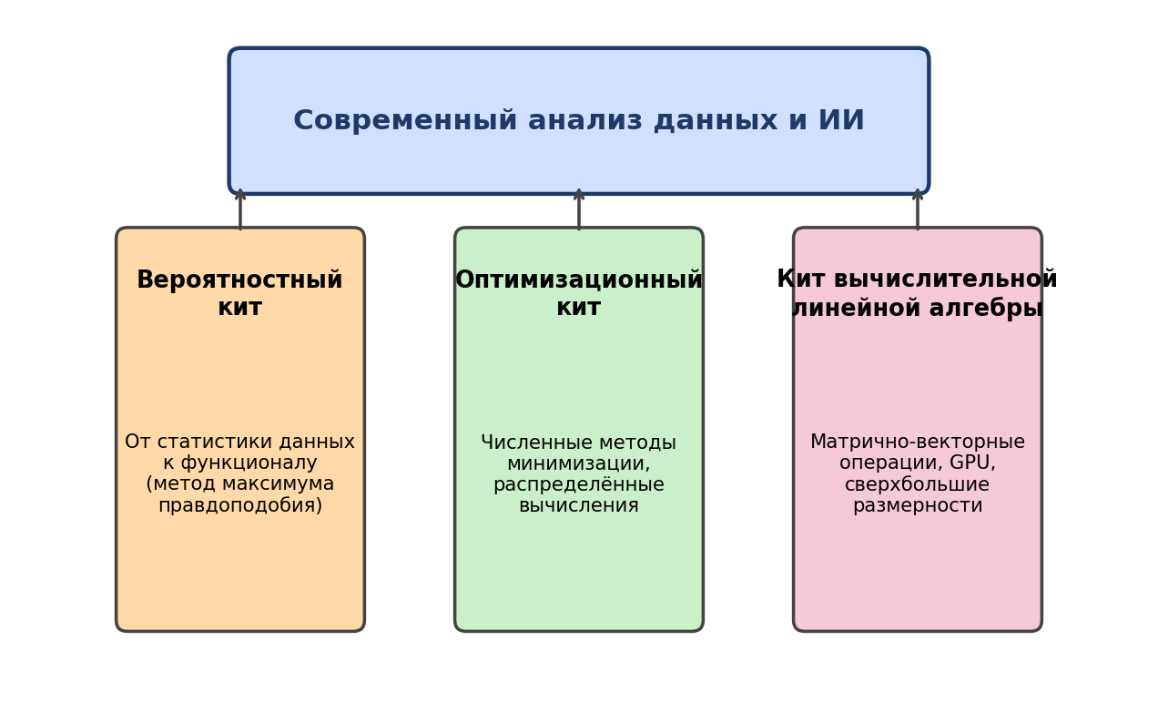
Рис. 1. Три кита современного анализа данных и ИИ.
В этой главе мы будем последовательно показывать одно и то же общее устройство, спрятанное под разными обличьями. Что бы мы ни решали — анализ движения планет, распознавание рукописных цифр или построение рекомендаций фильмов, — практически всегда дело сводится к трёхэтапной схеме.

Кит первый — вероятностный
Данные, как правило, неточны: они содержат шум — погрешности измерений, естественные флуктуации, ошибки записи. А кроме того, описать связь между переменными точно нам тоже не удаётся: мы вводим модель — упрощённое описание реальности с конечным числом неизвестных параметров. Чтобы превратить размытую задачу «найти разумные параметры по неточным данным» в чёткую математическую задачу с единственным правильным ответом, мы пишем функционал — функцию параметров, выражающую, насколько хорошо данная модель согласуется с данными. В классической статистике этот функционал выписывается естественно — из вероятностного описания, по принципу максимума правдоподобия. Так задача анализа данных сводится к задаче оптимизации.

Кит второй — оптимизационный
Полученную задачу — найти параметры, минимизирующие функционал, — нужно решить. В простых случаях, как в методе наименьших квадратов с линейной моделью, у задачи есть аналитическое решение, выражаемое в виде формулы. Но как только модель становится сложнее (как нейронная сеть с миллиардом параметров и нелинейностями), аналитическое решение становится недостижимым, и приходится прибегать к численным методам — итерационным процедурам, которые шаг за шагом уточняют значения параметров. Главный из таких методов — градиентный спуск. Сегодня обучение крупной модели может занимать недели, использует тысячи ускорителей и распределяется по вычислительным центрам. Об этом — во втором параграфе.

Кит третий — вычислительная линейная алгебра
Каждый шаг градиентного спуска состоит из тысяч и миллионов однотипных арифметических операций. Подавляющее большинство этих операций — умножения матриц на векторы и матриц на матрицы. Современные графические процессоры (GPU) и тензорные процессоры (TPU) специально разработаны так, чтобы выполнять матричные произведения с поразительной скоростью — порядка тысяч триллионов операций в секунду. Без этого никакого GPT и AlphaFold не было бы. Алгоритмы вычислительной линейной алгебры — Strassen, BLAS, методы распараллеливания — это технический фундамент, на котором стоит вся современная индустрия ИИ.

Карта главы
В первом параграфе мы будем работать с самыми простыми, но при этом важнейшими моделями — линейной регрессией и методом наименьших квадратов. Мы посмотрим на закон Кеплера и опыт Галилея и убедимся, что МНК естественно вырастает из принципа максимума правдоподобия для нормального шума. Здесь же мы разберёмся, что такое оценка максимального правдоподобия и каковы её замечательные свойства (теорема Фишера). Затем мы перейдём ко второму параграфу, где займёмся задачами классификации и обучения нейронных сетей на классическом примере MNIST. Там мы увидим, как устроены полносвязные и свёрточные сети, что такое переобучение, и почему для обучения мы вынуждены пользоваться численными методами — градиентным спуском и его модификациями. В третьем параграфе мы рассмотрим обучение без учителя: задачу матричного восстановления, которую обычно называют «проблемой Netflix», и эмбеддинги (с историческим примером — методом главных компонент). Наконец, в заключительном четвёртом параграфе мы поговорим о том, как ИИ меняет мир и каким мы видим его будущее.
Что нужно знать заранее.
От читателя предполагается знакомство со школьной программой математики (производные, элементы теории вероятностей в объёме 10–11 классов, простейшие операции с матрицами в объёме факультатива). Все более сложные понятия — линейная алгебра, градиент, многомерные распределения — мы постараемся ввести с нуля по ходу изложения.

§ 1. Основы математической статистики. Линейная регрессия и метод наименьших квадратов

1.1. Что такое модель? Случай Кеплера
Прежде чем переходить к формулам, восстановим сюжет — теперь уже на математическом языке. У нас есть наблюдения — для каждой из шести известных Кеплеру планет (от Меркурия до Сатурна) известны:
- a — большая полуось орбиты, измеряемая в астрономических единицах (1 а.е. — это среднее расстояние от Земли до Солнца, 149,6 млн км);
- T — период обращения вокруг Солнца, измеряемый в земных годах.
Современные значения, отличающиеся от тех, которыми располагал Кеплер, в пределах долей процента, приведены в таблице 1.1.
Планета | a (а.е.) | T (годы)
Меркурий | 0,387 | 0,241
Венера | 0,723 | 0,615
Земля | 1,000 | 1,000
Марс | 1,524 | 1,881
Юпитер | 5,203 | 11,862
Сатурн | 9,537 | 29,457
Таблица 1.1. Орбитальные характеристики шести планет, известных Кеплеру.
Третий закон Кеплера утверждает: квадраты периодов обращения планет относятся как кубы больших полуосей их орбит. То есть существует связь
$T^{2} = C · a^{3}, где C — некоторая постоянная.$
Здесь мы сразу можем заметить замечательное свойство: для нашего удобного выбора единиц (а.е. для расстояний и годы для периодов) у Земли a = 1 и T = 1, поэтому константа C равна единице. Тогда T² = a³, или, если прологарифмировать (например, по основанию 10):
$lg T = (3/2) · lg a.$
Вот это и есть наша математическая модель: предполагается, что в координатах (lg a, lg T) точки лежат на прямой с известным наклоном 3/2 и нулевым свободным членом. Если бы мы заранее не знали о законе Кеплера, мы бы не настаивали ни на наклоне, ни на свободном члене — мы бы попробовали подогнать оба параметра по данным. Введём для этого общую модель:
$lg T = k · lg a + b + (шум).$
Здесь «шум» — случайные отклонения, которые в нашем случае могут происходить от ошибок старинных измерений Браге, от того, что орбиты не идеально круговые, или от того, что сама модель — приближение. Параметры (k, b) — те, которые мы хотим определить из данных. Параметр k у нас имеет физический смысл (если закон Кеплера верен, то k = 3/2), а b отражает выбор единиц измерения (если в наших единицах закон выполняется, то b = 0).
Возникает вопрос: как именно «подогнать» параметры (k, b) под данные? Давайте сделаем это сначала на интуитивном уровне, а потом — формально.

1.2. Метод наименьших квадратов: интуиция и формула
Пусть у нас есть n пар наблюдений: (x₁, y₁), (x₂, y₂), …, (xₙ, yₙ). В нашем случае xᵢ = lg aᵢ, yᵢ = lg Tᵢ. Мы хотим подобрать прямую y = kx + b, наилучшим образом проходящую через эти точки. Какие критерии «наилучшего» приходят в голову?
- Минимизировать максимальное отклонение точки от прямой (минимаксный критерий).
- Минимизировать сумму абсолютных отклонений (метод наименьших модулей).
- Минимизировать сумму квадратов отклонений (метод наименьших квадратов, МНК).
Все три подхода имеют свои достоинства, но именно МНК оказался для математической статистики XIX и XX веков и для машинного обучения XXI века абсолютно центральным. Чуть позже мы увидим, что у этого предпочтения глубокая вероятностная причина: МНК соответствует предположению о нормально распределённом шуме. А пока сформулируем суть метода.
Метод наименьших квадратов (МНК).
Параметры (k, b) модели y = kx + b выбираются так, чтобы минимизировать сумму квадратов отклонений наблюдаемых значений yᵢ от модельных предсказаний k·xᵢ + b:
$S(k, b) = Σ_{i=1..n} (y_{i} − k·x_{i} − b)^{2} → min.$
Отклонение yᵢ − k·xᵢ − b называют невязкой и обозначают rᵢ (от англ. residual). Геометрически — это вертикальное расстояние от точки (xᵢ, yᵢ) до прямой y = kx + b (рис. 2).
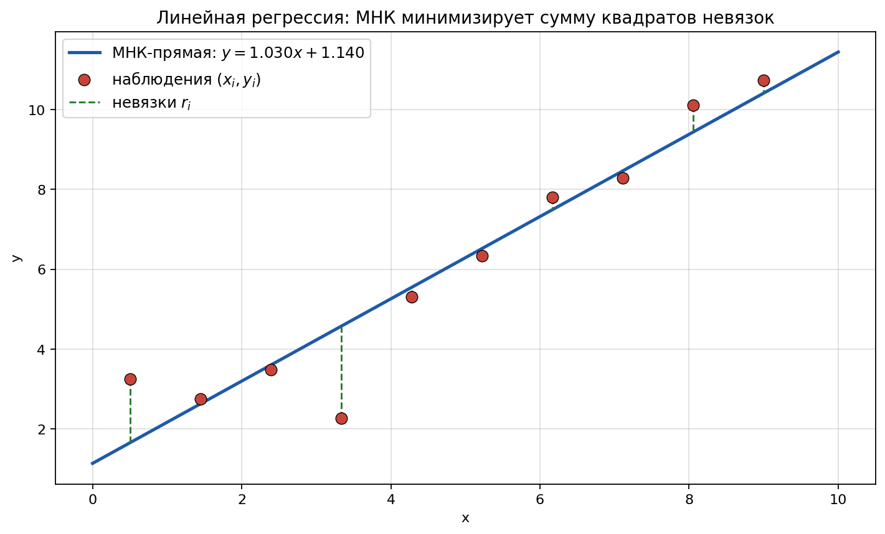
Рис. 2. МНК минимизирует сумму квадратов вертикальных невязок (зелёные пунктиры).
Чтобы найти параметры (k, b), доставляющие минимум функционалу S, воспользуемся принципом Ферма из школьного курса: в точке экстремума частные производные по обоим параметрам равны нулю.
$∂S/∂k = 0, ∂S/∂b = 0.$
Раскроем сумму и продифференцируем. По параметру b:
$∂S/∂b = −2 · Σ (y_{i} − kx_{i} − b) = 0,$
откуда
$Σy_{i} = k · Σx_{i} + nb. (★)$
По параметру k:
$∂S/∂k = −2 · Σ x_{i}(y_{i} − kx_{i} − b) = 0,$
откуда
$Σx_{i}y_{i} = k · Σx_{i}^{2} + b · Σx_{i}. (★★)$
Это система двух линейных уравнений с двумя неизвестными — её называют нормальной системой МНК. Решая её, например методом подстановки или методом Крамера, получаем явные формулы:
$k̂ = ( n·Σx_{i}y_{i} − Σx_{i}·Σy_{i} ) / ( n·Σx_{i}^{2} − (Σx_{i})^{2} ),$
$b̂ = ( Σy_{i} − k̂ · Σx_{i} ) / n.$
Шапка над буквой подчёркивает, что это оценки — то, что мы извлекли из конечной зашумлённой выборки, и они не обязательно совпадают с «истинными» значениями. Если ввести выборочные средние x̄ = (Σxᵢ)/n и ȳ = (Σyᵢ)/n, формулу для k̂ можно переписать особенно изящно:
$k̂ = Σ(x_{i} − x̄)(y_{i} − ȳ) / Σ(x_{i} − x̄)^{2}.$
Эта формула наглядно объясняет смысл оценки k̂: в числителе — выборочный аналог ковариации между x и y, в знаменателе — выборочный аналог дисперсии x. Чем сильнее x и y «движутся вместе» (большая ковариация) и чем меньше разброс x, тем круче подгоняемая прямая.

Численный расчёт для данных Кеплера
Применим эти формулы к нашим шести планетам. Сначала вычислим логарифмы:
Планета | x = lg a | y = lg T | x · y
Меркурий | −0,4123 | −0,6180 | +0,2548
Венера | −0,1409 | −0,2111 | +0,0297
Земля | 0,0000 | 0,0000 | 0,0000
Марс | 0,1830 | 0,2742 | 0,0502
Юпитер | 0,7162 | 1,0742 | 0,7693
Сатурн | 0,9794 | 1,4694 | 1,4391
Сумма Σ | 1,3254 | 1,9887 | 2,5431
Таблица 1.2. Логарифмы и попарные произведения для расчёта МНК.
Дополнительно: Σ x² = (−0{,}4123)² + (−0{,}1409)² + 0² + 0{,}1830² + 0{,}7162² + 0{,}9794² ≈ 1{,}6964. Подставляя в формулы выше с n = 6:
$k̂ = (6 · 2,5431 − 1,3254 · 1,9887) / (6 · 1,6964 − 1,3254²) = (15,2586 − 2,6354) / (10,1784 − 1,7567) ≈ 1,4997.$
$b̂ = (1,9887 − 1,4997 · 1,3254) / 6 = (1,9887 − 1,9886) / 6 ≈ 0,00002.$
Полученный наклон k̂ ≈ 1,4997 поразительно близок к теоретическому значению 3/2 = 1{,}500, а свободный член — почти ноль. Графически результат показан на рисунке 3.
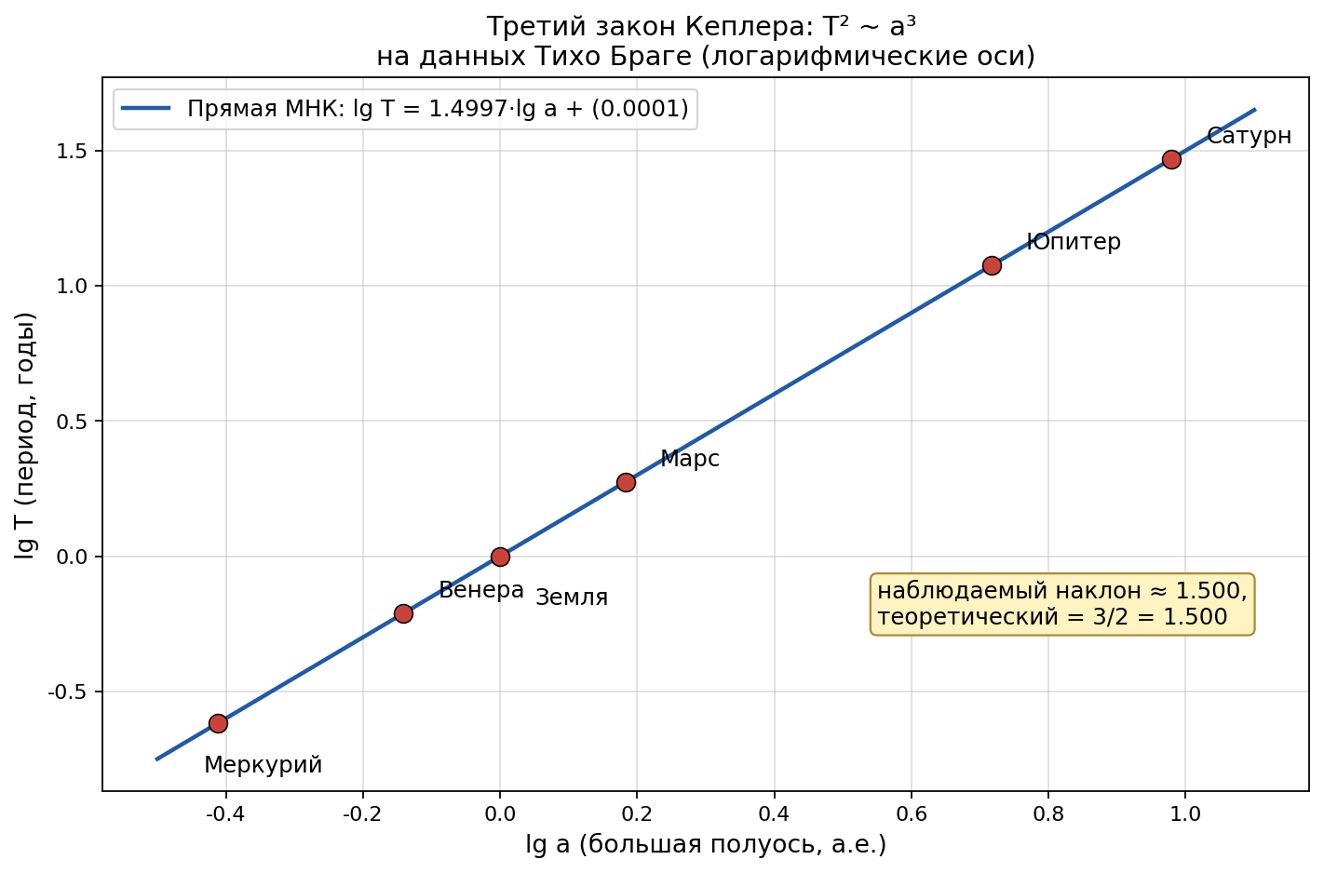
Рис. 3. Регрессионный анализ закона Кеплера: точки на логарифмических осях ложатся практически идеально на прямую с наклоном 3/2.
Можно построить и неразлогарифмированную версию (рис. 4) — там видно, как же сильно различаются периоды обращения. Само наличие столь широкого диапазона значений (период Меркурия — 88 земных суток, период Сатурна — почти 30 лет!) и есть причина, по которой логарифмический график так удобен.
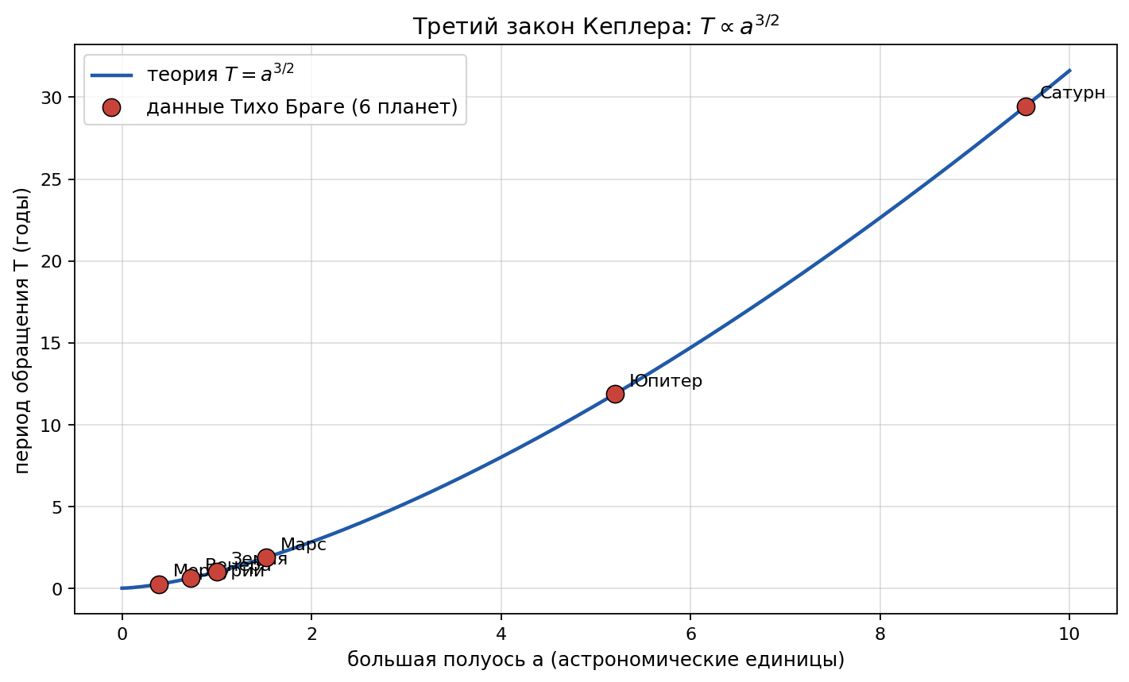
Рис. 4. Тот же закон Кеплера в обычных координатах. Кривая T = a^(3/2) — теоретическая.
Здесь хочется задержаться и подчеркнуть один важный момент. Кеплер потратил девять лет, чтобы догадаться о законе T² ∝ a³ — методом гадания, перебора, угадывания. У нас же на это ушёл один столбик расчётов в таблице 1.2. Это подчёркивает, насколько мощным инструментом стала математическая статистика — она превратила в стандартную процедуру то, что когда-то было высочайшим научным достижением. Но за этой простотой скрывается тот вопрос, ответом на который и явился МНК: почему именно квадраты невязок, а не их модули или максимумы?

1.3. Метод максимума правдоподобия
Ответ на этот «почему квадраты?» неожиданный: дело не в самих квадратах, а в нашей вере, что шум — нормальный (гауссовский). Чтобы это объяснить, разберёмся с понятием правдоподобия.
Представим, что мы измеряем некоторую величину μ много раз, каждый раз получая одно и то же её значение, плюс независимую случайную погрешность ε. То есть наблюдение
$X_{i} = μ + ε_{i}, i = 1, 2, …, n,$
где μ — неизвестное число (то самое, которое мы хотим определить), а εᵢ — случайные ошибки. Будем считать, что εᵢ независимы между собой (значит, ошибка в одном измерении не влияет на другую) и распределены одинаково по нормальному (гауссовскому) закону с нулевым средним и известной дисперсией σ². Плотность распределения нормальной случайной величины задаётся формулой Лапласа—Гаусса:
$φ(ε) = (1 / √(2π σ²)) · exp(−ε^{2} / (2σ²)).$
Эта функция имеет хорошо известную колоколообразную форму с максимумом в нуле и быстрым убыванием при удалении от него (см. рис. 5).
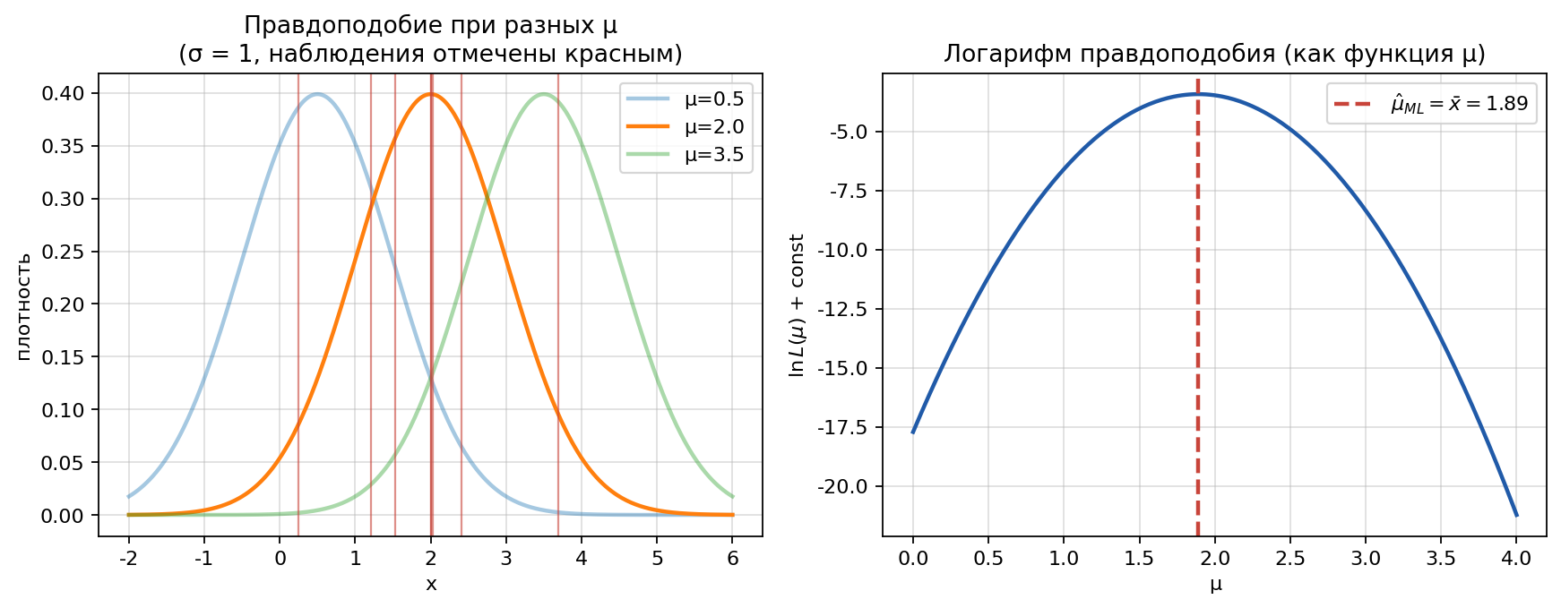
Рис. 5. Слева: разные значения параметра μ дают разные кривые правдоподобия для одной и той же выборки (точки красным). Справа: логарифм правдоподобия как функция μ — выпуклая парабола, максимум которой и есть оценка μ.
Поскольку Xᵢ = μ + εᵢ, плотность распределения каждого Xᵢ есть
$p(X_{i} | μ) = (1 / √(2π σ²)) · exp(−(X_{i} − μ)^{2} / (2σ²)).$
Поскольку наблюдения независимы, плотность совместного распределения (X₁, …, Xₙ) равна произведению одномерных плотностей. Это произведение, рассматриваемое как функция параметра μ при фиксированных данных, называется функцией правдоподобия:
$L(μ) = ∏_{i=1..n} p(X_{i} | μ) = {(2π σ²)}^{−n/2} · exp(−(1/(2σ²)) · Σ (X_{i} − μ)^{2}).$
Принцип максимума правдоподобия (Р. Фишер).
В качестве оценки неизвестного параметра μ выбираем то значение, при котором вероятность наблюдать именно те данные, которые мы наблюдаем, максимальна:
$μ̂_{ML} = arg \max_{μ} L(μ).$
На практике вместо самого правдоподобия удобнее работать с его логарифмом — это превращает произведение в сумму, никак не меняя положение максимума (логарифм монотонен). Логарифмическое правдоподобие:
$ℓ(μ) = ln L(μ) = const − (1/(2σ²)) · Σ (X_{i} − μ)^{2}.$
Максимизация ℓ(μ) по μ — это, очевидно, минимизация Σ(Xᵢ − μ)². А это уже знакомая нам задача!
Чтобы найти точку минимума, продифференцируем по μ и приравняем к нулю:
$∂ℓ/∂μ = (1/σ²) · Σ (X_{i} − μ) = 0, откуда μ̂_{ML} = (1/n) · Σ X_{i} = X̄.$
Получили замечательный результат: оценка максимального правдоподобия для нормально распределённых наблюдений с известной дисперсией — это просто выборочное среднее. То самое X̄, которым школьник пользуется не задумываясь.

Свойства оценки максимального правдоподобия. Теорема Фишера
Помимо естественности своего выведения, оценки максимального правдоподобия обладают замечательными свойствами, проверенными математической статистикой XX века. Их аккуратная формулировка занимает целые главы учебников; здесь мы перечислим лишь главное и в наглядной форме.
Теорема Фишера (упрощённая формулировка).
При весьма общих условиях оценка максимального правдоподобия μ̂ML, построенная по выборке из n наблюдений, обладает следующими свойствами при n → ∞:
- состоятельность: μ̂ML → μистинн с ростом размера выборки (по вероятности);
- асимптотическая нормальность: распределение √n·(μ̂ML − μистинн) приближается к нормальному с известной дисперсией;
- асимптотическая эффективность: дисперсия оценки стремится к минимально возможной (нижняя граница Крамера—Рао), поэтому доверительные интервалы для оценки максимального правдоподобия — самые короткие из возможных.
Третье свойство — самое замечательное: ОМП асимптотически наилучшая среди всех «приличных» оценок. Никакая другая разумная процедура построения оценки не даст более узкого доверительного интервала, чем ОМП, при достаточно большом объёме выборки.

Гауссовский шум — необходимое следствие, а не каприз
Возникает разумный вопрос: а почему именно нормальный шум? Не подвело ли нас здесь воображение? Ответ дал сам Карл Гаусс ещё в 1809 году, в книге Theoria motus corporum coelestium («Теория движения небесных тел»). Гаусс задался обратным вопросом: при каких распределениях шума оценкой максимального правдоподобия для среднего μ оказывается выборочное среднее X̄ ?
Теорема Гаусса (1809).
Если плотность распределения шума ε симметрична относительно нуля и непрерывна, то выборочное среднее X̄ является оценкой максимального правдоподобия для μ тогда и только тогда, когда шум распределён по нормальному закону.
То есть гауссовский шум — это не произвольный выбор; это единственный (среди симметричных) тип шума, при котором естественнейшая из всех оценок — выборочное среднее — оказывается оптимальной по принципу максимума правдоподобия. Этот факт во многом объясняет, почему именно нормальное распределение играет центральную роль в теории вероятностей и статистике. (Формально это связано ещё и с центральной предельной теоремой: сумма большого числа независимых малых ошибок — каждая своего происхождения — стремится к нормальному распределению, что объясняет, почему так много природных шумов оказываются гауссовскими на практике.)

Пример: задача о втором туре выборов
Пусть в стране проходят выборы, и кандидат X выходит во второй тур, где сталкивается с одним соперником. Социологи проводят опрос, чтобы узнать, какова доля p сторонников X среди избирателей. Они опрашивают n случайно отобранных избирателей. Каждый опрашиваемый i отвечает: либо «X» (Xᵢ = 1), либо «не X» (Xᵢ = 0). Пусть среди опрошенных m выразили поддержку X. Как разумно оценить p?
С точки зрения математики, каждое наблюдение Xᵢ — это бернуллиевская случайная величина, принимающая значение 1 с вероятностью p и 0 с вероятностью 1 − p. Вероятность наблюдать конкретные значения X₁, …, Xₙ равна:
$P(X_{1}, …, X_{n} | p) = p^{Σ Xᵢ} · (1 − p)^{n − Σ Xᵢ}$
При учёте, что ΣXᵢ = m, функция правдоподобия — это p^m · (1 − p)^(n − m). Логарифмируя:
$ℓ(p) = m · ln p + (n − m) · ln(1 − p).$
Дифференцируя по p и приравнивая к нулю:
$m/p − (n − m)/(1 − p) = 0, откуда p̂_{ML} = m/n.$
Снова получили выборочное среднее: оценка вероятности «успеха» — это просто доля успехов в выборке. Этот же ответ согласуется с интуицией и со школьным курсом теории вероятностей.
Замечательно, что и его качество — то есть точность — мы можем оценить. По неравенству Чебышёва (которое вы должны помнить из школьного курса), для случайной величины Y с математическим ожиданием μY и дисперсией σ²Y и любого положительного δ:
$P( | Y − μ_{Y} | ≥ δ ) ≤ σ²_{Y}/δ^{2}.$
У нас Y = p̂ = m/n; математическое ожидание m равно np, поэтому E p̂ = p, а дисперсия — D p̂ = p(1 − p)/n. Так как p(1 − p) ≤ 1/4 (максимум при p = 1/2), получаем
$P( | p̂ − p | ≥ δ ) ≤ 1/(4nδ^{2}).$
Например, для опроса 1600 избирателей и δ = 0{,}03 (то есть погрешности 3 процентных пункта):
$P( | p̂ − p | ≥ 0,03 ) ≤ 1/(4 · 1600 · 0,0009) ≈ 0,17.$
На практике используют гораздо более точные оценки, основанные на ЦПТ (центральной предельной теореме); там получится ≤ 0{,}06. Но даже грубой оценки Чебышёва достаточно, чтобы понять: 1600 — действительно разумный размер опроса.
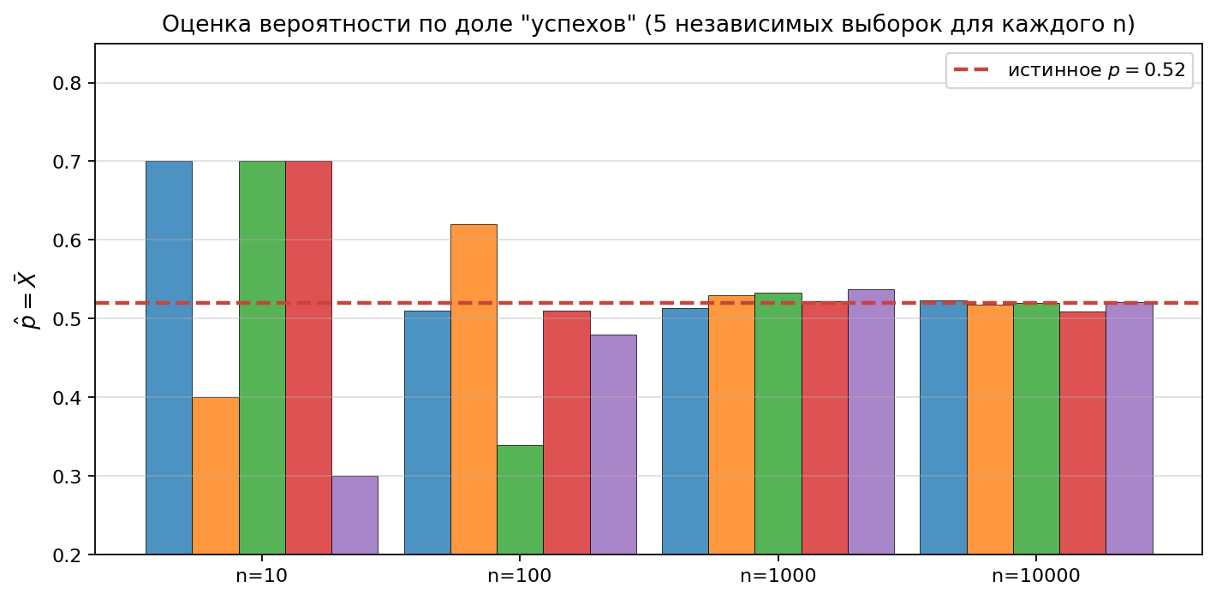
Рис. 6. С ростом размера выборки оценка p̂ = m/n всё точнее приближается к истинному p (показано пять выборок для каждого n при истинном p = 0{,}52).

1.4. От оценки среднего — к линейной регрессии
Теперь мы готовы понять, как метод наименьших квадратов в настоящем смысле слова получается из принципа максимума правдоподобия. Расширим нашу модель: пусть для каждого x есть «истинное» значение y, связанное с x линейно: y = kx + b. Но мы измеряем y с ошибкой:
$y_{i} = k·x_{i} + b + ε_{i}, ε_{i} \sim N(0, σ²), независимые.$
Записывая правдоподобие для всех n наблюдений и логарифмируя:
$ℓ(k, b) = const − (1/(2σ²)) · Σ (y_{i} − kx_{i} − b)^{2}.$
Мы видим, что максимизация правдоподобия по (k, b) равносильна минимизации суммы квадратов невязок — функционала S(k, b), с которого мы начинали § 1.2! Никакая другая ошибка распределения шума не приводит именно к квадратичной мере: для шума с двойным экспоненциальным (Лапласовским) распределением получается метод наименьших модулей, для равномерного — минимаксный критерий, и так далее.
Главный вывод.
Метод наименьших квадратов — это принцип максимума правдоподобия для модели с независимым нормальным шумом. А значит, и его «магические свойства» — асимптотическая оптимальность, состоятельность — наследуются автоматически из теоремы Фишера.

1.5. Геометрическая интерпретация МНК. Матричная формулировка
Сейчас мы введём краткие матричные обозначения, которые понадобятся нам и в следующих параграфах. Соберём наши n наблюдений в столбец (вектор):
$y = (y_{1}, y_{2}, …, y_{n})^{⊤},$
а параметры — в столбец β = (b, k)^⊤. Введём матрицу X размера n × 2, где первый столбец — все единицы (для b), а второй — наши xᵢ (для k):
$X = | 1 x_{1} | ; | 1 x_{2} | ; … ; | 1 x_{n} |.$
Тогда модельные предсказания записываются одной строкой ŷ = X·β, а сумма квадратов невязок — как квадрат нормы вектора:
$S(β) = ‖y − X·β‖^{2} = {(y − Xβ)}^{⊤}(y − Xβ).$
Минимизация по β даёт нормальное уравнение и его решение:
$X^{⊤}X · β̂ = X^{⊤}y, β̂ = (X^{⊤}X)^{−1} X^{⊤}y.$
Эта формула универсальна и работает не только для линейной зависимости одной переменной, но и для регрессии от любого количества переменных. Если в качестве признаков x мы возьмём не просто (1, xᵢ), а (1, xᵢ, xᵢ², xᵢ³, …, xᵢ^p), то полученное β даст нам коэффициенты подгоняющего полинома степени p. И всё это по одной формуле.

Геометрический смысл
Всю задачу можно увидеть в геометрическом образе, который очень хорошо проясняет суть. Представим вектор y как точку в n-мерном пространстве. Модельные предсказания ŷ = Xβ принимают значения в линейной оболочке столбцов матрицы X — это некоторое (двумерное в нашем случае) подпространство в этом большом пространстве. Мы хотим выбрать ŷ из этого подпространства, ближайший к y. Чисто геометрически — взять ортогональную проекцию y на это подпространство (рис. 7).
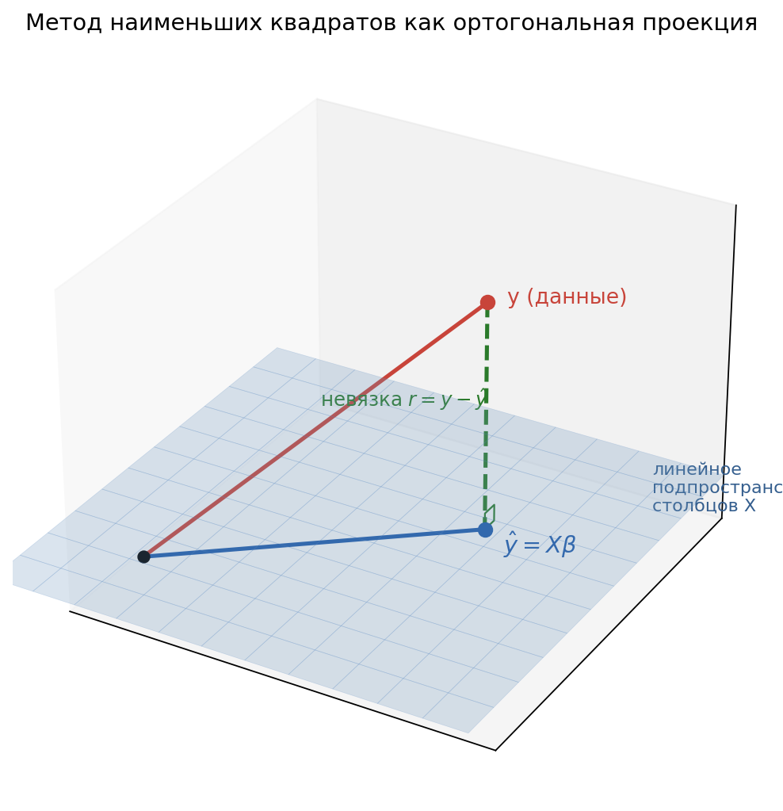
Рис. 7. МНК как ортогональная проекция: ŷ = Xβ̂ — проекция вектора наблюдений y на линейное подпространство столбцов матрицы X. Невязка r = y − ŷ ортогональна этому подпространству.
Условие ортогональности невязки подпространству означает, что для любого вектора Xβ из подпространства скалярное произведение (Xβ)^⊤(y − Xβ̂) = 0, то есть β^⊤X^⊤(y − Xβ̂) = 0 для любого β. А это и означает X^⊤(y − Xβ̂) = 0, то есть X^⊤Xβ̂ = X^⊤y — нормальное уравнение, которое мы получили чисто алгебраически.
Это и есть геометрия МНК.
Метод наименьших квадратов — это ортогональное проектирование: каждый раз, когда вы строите регрессию, вы геометрически проецируете вектор данных на «маленькое» (по сравнению с общим числом измерений) подпространство, заданное столбцами матрицы X.

1.6. Опыт Галилея в Пизанской башне
Вернёмся к Галилею и посмотрим, как для его задачи правильно записать регрессию. Это разбор отлично иллюстрирует одну часто упускаемую из виду тонкость МНК.
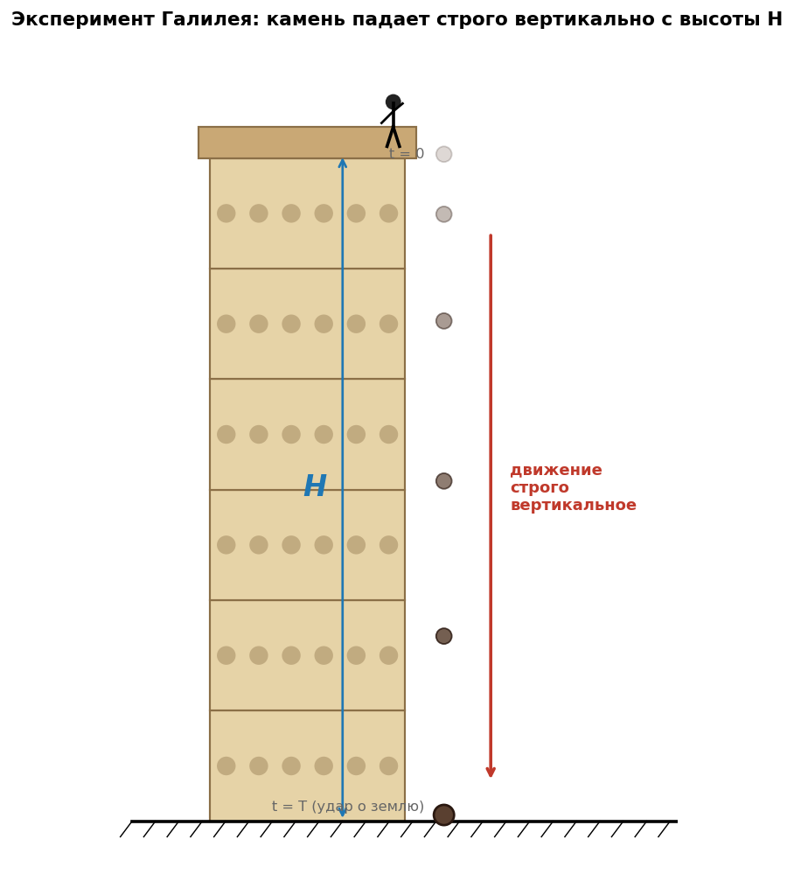
Рис. 8. Схема опыта Галилея: с разных уровней пизанской башни сбрасывается тяжёлый предмет, измеряется время падения t. Связь t = √(2H/g) — нелинейная.
Пусть Галилей провёл n опытов: с высоты Hᵢ (i = 1, …, n) бросал камень и измерял время падения tᵢ. Высоту он мог измерить достаточно точно, а вот время — с ошибкой. Это очень важное наблюдение: оно говорит, что в нашей модели
$t_{i} = √(2H_{i}/g) + ε_{i}, ε_{i} \sim N(0, σ²),$
именно зависимая переменная — это t, а независимая (без шума) — это H. Если бы мы по ошибке записали обратную регрессию
$H_{i} = gt_{i}^{2}/2 + ε̃_{i}$
и стали бы минимизировать Σ (Hᵢ − g·tᵢ²/2)² по g, мы получили бы смещённую оценку g, потому что в правой части шум входит «искажающим» образом — через величину tᵢ², зависящую от шума не линейно. Численный эксперимент (рис. 9) наглядно показывает: при правильном выборе зависимой переменной (слева) получаем ĝ ≈ 9{,}77; при «неправильном» (справа) — оценка ĝ съезжает дальше от 9{,}81.
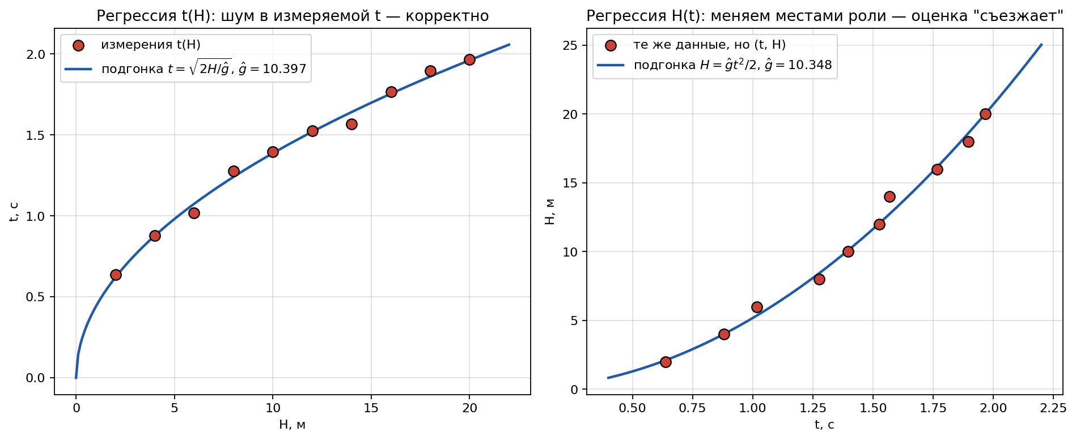
Рис. 9. Слева: правильно поставленная регрессия t = √(2H/g) — оценка g согласуется с истиной 9{,}81 в пределах погрешности. Справа: «обратная» регрессия H = g·t²/2 даёт смещение и переоценивает g.

Вывод формулы для оценки g по принципу Ферма
Поскольку модель t = √(2H/g) — нелинейна, аналитическое решение с матрицами тут не применимо напрямую, но мы можем сделать удобную замену. Пусть c = √(2/g); тогда модель становится линейной по c:
$t_{i} = c · √H_{i} + ε_{i}.$
Положим sᵢ = √Hᵢ. Это уже линейная регрессия по одной переменной без свободного члена. Функционал МНК:
$S(c) = Σ (t_{i} − cs_{i})^{2} → min.$
Применим принцип Ферма — приравняем производную к нулю:
$∂S/∂c = −2 · Σ s_{i}(t_{i} − cs_{i}) = 0,$
откуда
$ĉ = Σ s_{i}t_{i} / Σ s_{i}^{2} = Σ √H_{i} · t_{i} / Σ H_{i}.$
А значит,
$ĝ = 2/ĉ^{2} = 2 · ( Σ H_{i} )^{2} / ( Σ √H_{i} · t_{i} )^{2}.$
Это и есть искомая формула. Если бы у нас были конкретные данные Галилея (которые в большинстве своём не сохранились), мы могли бы подставить их сюда и получить численное значение g. На рис. 9 (слева) мы сделали именно это с синтетическими данными при истинном g = 9{,}81 м/с² и шуме σ = 0{,}08 c — и получили оценку, согласующуюся с истиной.
Идейный итог §1.
В простейшей задаче — найти параметры модели по зашумлённым данным — мы видим в действии всех трёх китов: вероятностный (постулирование шума и принцип максимума правдоподобия), оптимизационный (приравнивание производной нулю и решение системы), линейно-алгебраический (запись через матрицу X и проекция на её столбцы). В оставшихся параграфах ситуация будет такой же — только модели усложнятся, шум станет менее явным, а оптимизационная задача станет намного крупнее.

§ 2. Задача классификации и нейронные сети
В предыдущем параграфе мы уже неплохо потренировались в анализе данных: научились по зашумлённым наблюдениям восстанавливать неизвестные параметры модели. Все рассмотренные примеры — Кеплер, Галилей, выборка во втором туре выборов — были задачами регрессии, в которых требовалось предсказать вещественное число (период обращения, ускорение, доля голосов). Сейчас мы перейдём к качественно другому классу задач — задачам классификации, в которых ответом является не число, а одна из конечного набора меток. И именно здесь — почти неожиданно — мы окажемся на территории искусственного интеллекта.
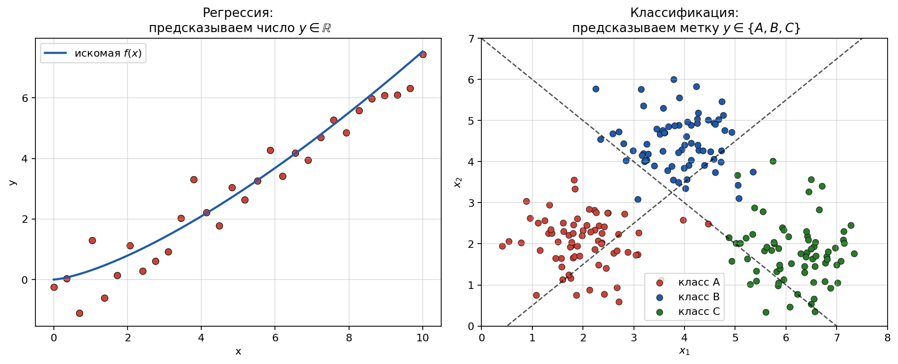
Рис. 10. Слева — задача регрессии: предсказать число (например, цену квартиры по площади). Справа — задача классификации: предсказать метку класса (например, «кошка» или «собака» по картинке).

2.1. Регрессия и классификация: чем они отличаются
Формально мы по-прежнему имеем выборку пар (x_i, y_i), i = 1, …, N, где x_i — вход (например, изображение, набор измерений, текст), а y_i — известный ответ. В задаче регрессии y_i — вещественное число, и мы хотим построить функцию f, такую что f(x) ≈ y. В задаче классификации y_i принимает значения в конечном множестве меток {1, 2, …, K} (для двух классов K = 2, для распознавания цифр K = 10, для классификации пород собак — больше сотни).
Главное отличие — в характере выходной переменной. Метки классов не упорядочены: между «кошкой» и «собакой» нет понятия «среднего арифметического», и нельзя сказать, что класс «3» в MNIST в каком-то смысле ближе к классу «4», чем к классу «8». Поэтому привычная нам квадратичная ошибка (y − f(x))² для классификации не годится: она бы предполагала, что между классами есть численное расстояние.
Стандартный приём состоит в том, чтобы вместо одного числа предсказывать вектор вероятностей. Если классов K, то модель будет выдавать вектор p = (p₁, …, p_K), где p_k ≥ 0 — оценённая моделью вероятность того, что входу x соответствует класс k, и Σ p_k = 1. Тогда финальный предсказанный класс получается как argmax_k p_k — индекс наиболее вероятного класса.
Чтобы получить корректное распределение вероятностей из произвольных вещественных чисел z₁, …, z_K (которые мы будем называть логитами), используется операция softmax:
$softmax(z)_{k} = exp(z_{k}) / Σ_{j} exp(z_{j}), k = 1, …, K.$
Очевидно, что результат — неотрицательный и сумма по k равна единице. Кроме того, softmax — гладкая и монотонно зависит от логитов: чем больше z_k относительно остальных, тем ближе p_k к единице.

Функционал перекрёстной энтропии
Какой функционал теперь минимизировать? И тут мы снова обратимся к принципу максимума правдоподобия — ровно в том духе, как делали в §1. Будем считать, что для входа x_i реальный класс y_i ∈ {1, …, K} выбирается из распределения, которое наша модель и оценивает, то есть с вероятностями p_1(x_i), …, p_K(x_i). Тогда вероятность пронаблюдать в точке x_i именно метку y_i равна p_{y_i}(x_i). Если данные независимы (как обычно в матстатистике, см. §1), функция правдоподобия всей выборки — произведение этих вероятностей:
$L(θ) = p_{y₁}(x_{1}) · p_{y₂}(x_{2}) · … · p_{[object Object]}(x_{N}).$
По принципу максимума правдоподобия мы должны подобрать параметры модели θ (то есть веса нейронной сети) так, чтобы L(θ) была максимальной. Произведением многих чисел манипулировать неудобно — поэтому обычно переходят к логарифму. Логарифм монотонно растёт, поэтому максимум L и максимум log L достигаются в одной и той же точке θ. Логарифм произведения — сумма логарифмов:
$log L(θ) = log p_{y₁}(x_{1}) + log p_{y₂}(x_{2}) + … + log p_{[object Object]}(x_{N}).$
Договоримся минимизировать минус-логарифм-правдоподобия (так удобнее: задачи минимизации формулируются и решаются единообразно). Поделив для удобства на N — размер выборки, — получим окончательный функционал, который и называется кросс-энтропией:
$ℒ(θ) = − (1/N) · ( log p_{y₁}(x_{1}) + … + log p_{[object Object]}(x_{N}) ) → min.$
Почему именно «энтропия»?
На первый взгляд может показаться, что мы просто механически перешли от произведения к сумме логарифмов и записали удобный для оптимизации функционал. Но за этим выражением стоит глубокая идея, связывающая теорию вероятностей с теорией информации. Чтобы её понять, нам потребуется одно понятие из работ Клода Шеннона (1948 год).
Представим, что мы получили сообщение о том, что произошло событие, имеющее вероятность p. Сколько информации мы из этого сообщения узнали? Шеннон предложил следующую интуицию. Если событие очень вероятно (например, p = 0,99), то информации в сообщении мало — мы и так почти точно знали, что оно произойдёт. Если же событие редкое (p = 0,001), то узнать о нём — большая новость. Поэтому имеет смысл определить количество информации (или, как ещё говорят, «удивление») как:
$I(p) = − log p.$
Логарифм здесь не случаен: он обеспечивает аддитивность. Если два независимых события произошли вместе (с вероятностью pq), то «удивление» от их совместного наступления равно сумме удивлений: −log(pq) = (−log p) + (−log q). А минус — для того, чтобы для маленьких p получалось большое положительное число.
Теперь вернёмся к нашему функционалу. На примере (x_i, y_i) модель, выдающая распределение p_1(x_i), …, p_K(x_i), приписывает истинному классу y_i вероятность p_{y_i}(x_i). Если эта вероятность мала — значит, модель «удивлена», увидев такой ответ; величина её удивления равна −log p_{y_i}(x_i). Если вероятность близка к 1 — удивление почти нулевое, модель угадала. Тогда функционал ℒ(θ) — это среднее удивление модели на обучающей выборке. Принцип максимума правдоподобия в терминах информации теперь звучит так: настроим параметры так, чтобы модель в среднем как можно меньше удивлялась реальным ответам.
А почему именно «перекрёстная» энтропия, а не просто «энтропия»? Дело в том, что в теории информации термином «энтропия распределения q» называют средне-ожидаемое удивление, измеренное по этому самому распределению q:
$H(q) = − ( q_{1} log q_{1} + q_{2} log q_{2} + … + q_{[object Object]} log q_{[object Object]} ).$
Это собственная энтропия одного распределения. Перекрёстная энтропия H(q, p) — обобщение, в котором удивление считается по логарифмам от модельного распределения p, а усредняется с весами по истинному распределению q:
$H(q, p) = − ( q_{1} log p_{1} + q_{2} log p_{2} + … + q_{[object Object]} log p_{[object Object]} ).$
В нашем случае «истинное распределение» q для примера (x_i, y_i) сосредоточено в одной точке: правильный класс y_i имеет вероятность 1, остальные — 0 (такие распределения называются «one-hot»: q_{y_i} = 1, q_k = 0 для k ≠ y_i). Подставив это в формулу перекрёстной энтропии, мы получим именно −log p_{y_i}(x_i) — то самое слагаемое, что у нас и стояло. Отсюда и название функционала: ℒ(θ) — это среднее по обучающей выборке от перекрёстной энтропии между истинным «one-hot» распределением и модельным распределением p(x_i; θ).
Резюме.
Функционал ℒ(θ) измеряет, насколько модельные вероятности расходятся с истинными ответами. Его минимизация эквивалентна максимизации правдоподобия и, в терминах теории информации, означает: минимизируем средние «информационные потери» при использовании модельного распределения вместо истинного.
Регрессия vs. классификация: разные функционалы из одного принципа.
В §1 мы получили метод наименьших квадратов из принципа максимума правдоподобия для гипотезы нормального шума. Здесь, для задачи классификации, тот же принцип привёл нас к функционалу перекрёстной энтропии. Один и тот же фундаментальный принцип «выбираем параметры так, чтобы наблюдённые данные были максимально правдоподобны» порождает совершенно разные численные процедуры в зависимости от того, как именно устроена шумовая модель.

2.2. Математическая статистика и машинное обучение: где проходит граница
Здесь самое время явно проговорить одно важнейшее различие — оно во многом и определяет, чем современная наука об ИИ отличается от классической математической статистики.
В §1 мы всё время предполагали, что распределение вероятностей известно с точностью до конечного числа неизвестных параметров. Скажем, мы знали: «время падения t равно √(2H/g) плюс нормальный шум с дисперсией σ²» — и оставалось оценить только g (ну и при желании σ). Это типично для задач математической статистики: сама форма зависимости подсказана физикой или другой содержательной теорией, а статистика лишь даёт инструмент для оценки параметров. Принцип максимума правдоподобия в такой постановке естественен — мы записываем плотность распределения как функцию от параметров, а потом максимизируем её.
В машинном обучении и особенно в искусственном интеллекте ситуация принципиально иная. Скажем, мы хотим научиться по фотографии лица определять возраст человека, или по тексту судебного решения предсказывать его исход, или по медицинскому снимку выявлять опухоль. Никакого замкнутого закона, связывающего входные пиксели с возрастом, нам никто не выдаст: реальная зависимость — невероятно сложная и не имеет компактного аналитического описания. Тем более нет никакой содержательной теории, подсказывающей плотность распределения наблюдаемых данных.
Поэтому мы поступаем иначе. Мы выбираем достаточно богатый класс функций — настолько богатый, что он, мы надеемся, сможет аппроксимировать любую разумную зависимость, — и пытаемся подобрать в нём ту функцию, которая лучше всего согласуется с обучающими данными. Что значит «лучше всего» — определяется функционалом качества, который теперь выбирается уже не из принципа максимума правдоподобия, а из соображений здравого смысла и практической постановки задачи. Например: «сделай так, чтобы доля верно классифицированных примеров была как можно больше», или «сделай так, чтобы среднее значение перекрёстной энтропии было как можно меньше».
Ключевое отличие.
В матстатистике функционал — это правдоподобие, продиктованное известным распределением. В машинном обучении функционал выбирается из соображений здравого смысла, а класс функций — обычно нейронные сети — выбирается из соображений «лишь бы был достаточно богатым».
Парадоксальным образом, такое «здравое» обобщение оказалось чрезвычайно успешным. На протяжении примерно ста лет, с конца XIX до начала XXI века, главными аппроксиматорами в анализе данных оставались линейные модели и их близкие родственники — полиномы, ряды Фурье, ядерные методы. Все они опирались на хорошо разработанную математическую теорию (методы наименьших квадратов, регуляризация Тихонова, теория обобщённой регрессии), но плохо справлялись с задачами, в которых входные данные имеют сложную структуру (например, изображения).
Перелом наступил в 2010-х годах, когда стало возможным эффективно обучать нейронные сети большой сложности на больших данных. К этому моменту у нас как раз и сложились все три необходимые компоненты: огромные размеченные датасеты (вероятностный кит), мощные численные методы оптимизации, прежде всего стохастический градиентный спуск (оптимизационный кит), и графические процессоры, на которых матрично-векторные операции выполняются на порядки быстрее, чем на классических процессорах (вычислительно-алгебраический кит).

2.3. Эталонная задача: распознавание рукописных цифр (MNIST)
Чтобы дальнейший разговор был совершенно конкретным, выберем одну задачу, которую и будем разбирать на протяжении всего параграфа. Это распознавание рукописных цифр — задача, которую справедливо называют «дрозофилой» машинного обучения: маленькая, удобная, но при этом достаточно содержательная.
Датасет MNIST (Modified National Institute of Standards and Technology) был собран в 1990-х годах Янном Лекуном и его коллегами на основе двух более ранних коллекций образцов почерка — собранных у американских школьников и у служащих Бюро переписи. В итоговую базу попали 70 000 чёрно-белых изображений размера 28 × 28 пикселей, каждое содержит написанную от руки цифру от 0 до 9. Из них 60 000 составляют обучающую выборку, 10 000 — тестовую.
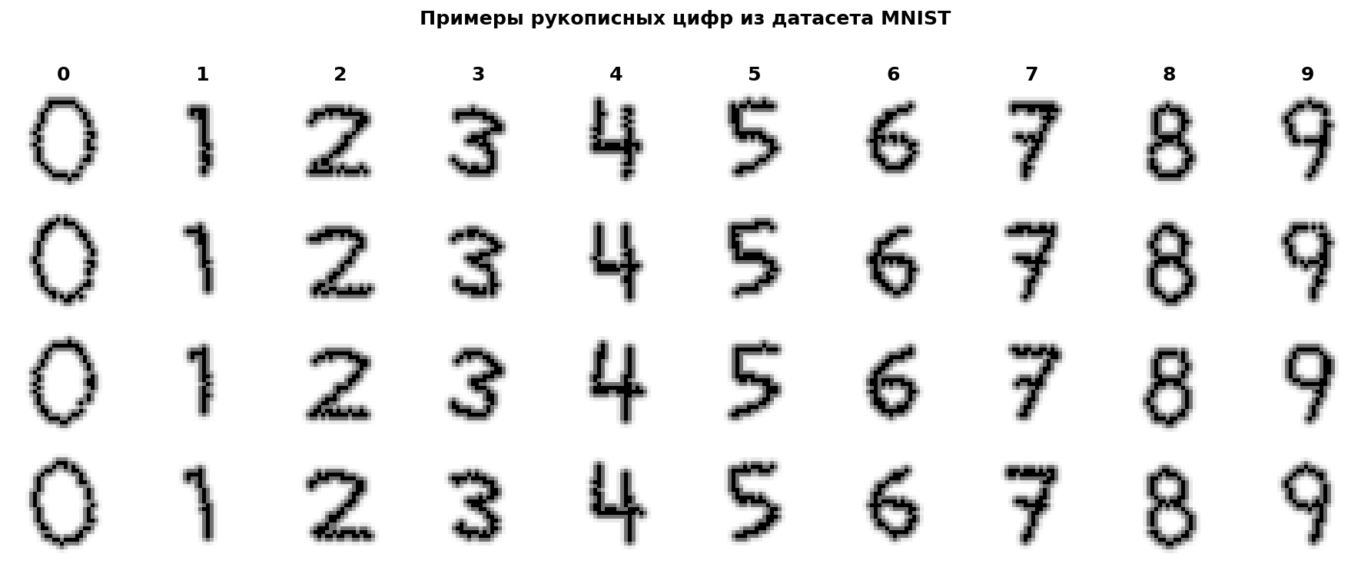
Рис. 11. Несколько примеров из MNIST. Видно, что почерки очень разные, есть «трудные» цифры (спорные между 4 и 9, между 1 и 7, между 3 и 8). Современные нейронные сети распознают MNIST с ошибкой менее 0,3 %.
Каждое изображение можно представить как вектор размерности 28 · 28 = 784, каждая компонента которого — яркость соответствующего пикселя (число от 0 до 255, или, после нормировки, от 0 до 1). Задача — построить функцию f : ℝ⁷⁸⁴ → {0, 1, …, 9}, которая по такому вектору выдаёт цифру.
MNIST стал стандартом, на котором проверяют новые архитектуры моделей: задача достаточно простая, чтобы можно было обучать модели на бытовом компьютере за минуты, и достаточно содержательная, чтобы различать сильные и слабые методы. Исторически именно на MNIST в 1998 году Лекун с коллегами впервые продемонстрировали свёрточную нейронную сеть LeNet-5, чьи идеи через 14 лет позволят AlexNet выиграть конкурс ImageNet и запустить «революцию глубокого обучения».

2.4. Полносвязная нейронная сеть
Начнём с простейшей и исторически первой архитектуры — многослойного перцептрона, или полносвязной нейронной сети.

Историческая справка
Сама идея нейронной сети как математической модели зародилась в 1943 году, когда американские учёные Уоррен Маккалок (нейрофизиолог) и Уолтер Питтс (математик) опубликовали статью «Логическое исчисление идей, имманентных нервной активности». Они предложили рассматривать биологический нейрон как простой пороговый элемент: если сумма входных сигналов, взвешенных коэффициентами, превышает некоторый порог — нейрон «возбуждается» и выдаёт единицу, иначе ноль. Маккалок и Питтс показали, что сеть из таких элементов может реализовать произвольную булеву функцию, то есть теоретически — любые логические рассуждения.
В 1957 году Фрэнк Розенблатт построил первую обучаемую нейронную сеть — перцептрон. Его перцептрон Mark I был не программой, а реальным электронным устройством с фотоэлементами, потенциометрами и моторчиками: фотоэлементы кодировали изображение, потенциометры играли роль весов, а моторчики автоматически их подкручивали в процессе обучения. Перцептрон Розенблатта научили, в частности, отличать изображения, размещённые слева, от изображений справа — впервые в истории машина училась узнавать визуальные образы по примерам.
Дальнейшая история нейронных сетей оказалась богата взлётами и падениями. В 1969 году Марвин Минский и Сеймур Пейперт опубликовали книгу «Перцептроны», в которой строго показали ограниченность однослойного перцептрона (он не способен научиться даже простой функции XOR). Это привело к десятилетней «нейросетевой зиме» — резкому падению интереса и финансирования. В 1986 году ситуация изменилась: Дэвид Румельхарт, Джеффри Хинтон и Рональд Уильямс опубликовали статью, в которой описали алгоритм обратного распространения ошибки для обучения многослойных сетей. С этого момента нейронные сети снова стали активно исследовать, хотя по-настоящему массовый прорыв произошёл только в 2010-х.

Математическое определение
Полносвязная нейронная сеть глубины L — это композиция функций, которая последовательно преобразует входной вектор x ∈ ℝᵈ через ряд промежуточных представлений h⁽⁰⁾, h⁽¹⁾, …, h⁽ᴸ⁾, после чего на последнем слое вырабатывает ответ. Каждый слой устроен по одной и той же простой схеме: линейное преобразование плюс нелинейность.
Формально, обозначим h⁽⁰⁾ = x. Тогда для каждого слоя ℓ = 1, …, L:
$h^{(ℓ)} = σ_{ℓ}( W^{(ℓ)} h^{(ℓ−1)} + b^{(ℓ)} ),$
где W⁽ℓ⁾ — матрица весов размера n_ℓ × n_{ℓ−1} (коэффициенты, на которые умножаются выходы предыдущего слоя), b⁽ℓ⁾ ∈ ℝⁿ_ℓ — вектор смещений (своя «константа» для каждого нейрона), а σ_ℓ — нелинейная функция активации, применяемая покомпонентно.
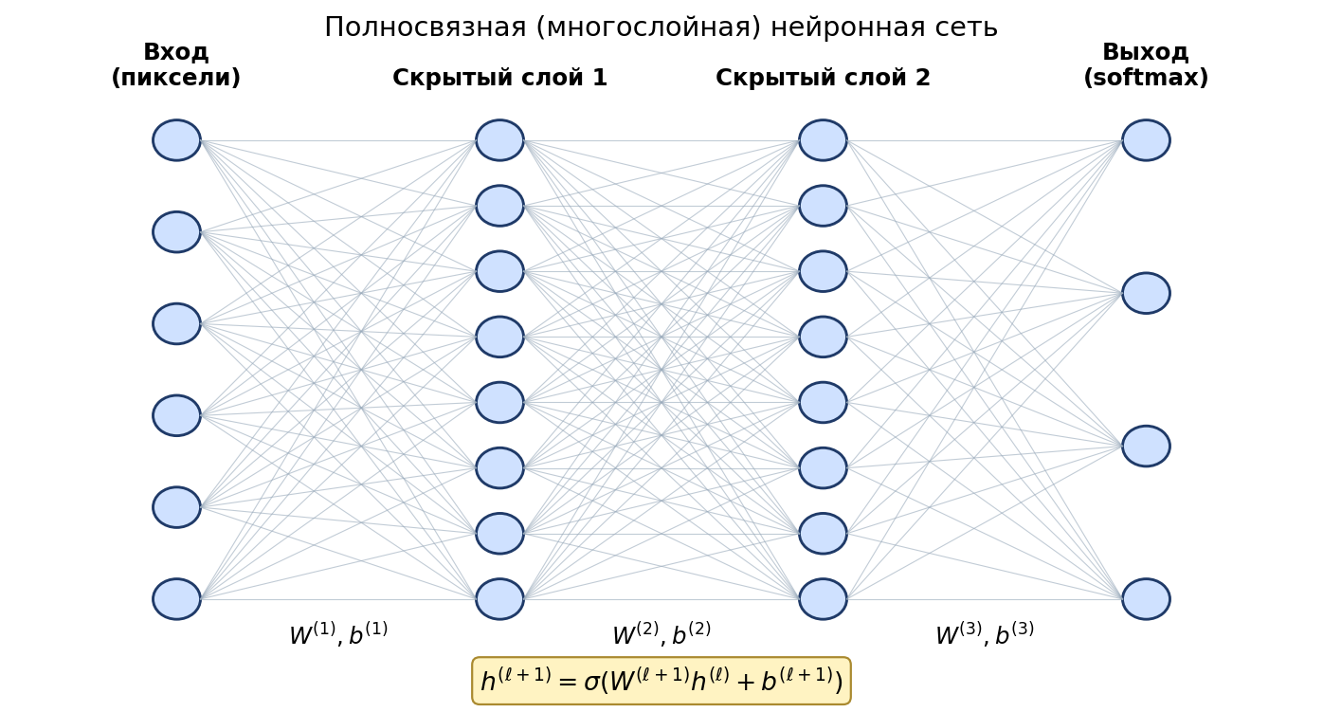
Рис. 12. Схема полносвязной нейронной сети с двумя скрытыми слоями. Каждый кружок — нейрон, каждая стрелка — обучаемый весовой коэффициент. Все нейроны соседних слоёв связаны попарно, отсюда название «полносвязная».
Если убрать нелинейности σ_ℓ, то композиция нескольких линейных преобразований сама окажется линейным преобразованием — и вся сложная конструкция выродится в обычную линейную модель. Поэтому нелинейности абсолютно необходимы. Самые популярные:
- ReLU (Rectified Linear Unit): σ(z) = max(0, z). Очень простая, дешёвая в вычислении, прекрасно работает на практике.
- Sigmoid: σ(z) = 1 / (1 + exp(−z)). Сжимает входной диапазон в отрезок (0, 1). Использовалась в ранних сетях, теперь вытеснена ReLU из-за проблемы исчезающего градиента.
- Tanh: σ(z) = (eᶻ − e⁻ᶻ) / (eᶻ + e⁻ᶻ). Сжимает в (−1, 1). Применяется в рекуррентных сетях.
- GELU и SiLU: гладкие модификации ReLU; широко используются в современных моделях, в том числе в больших языковых моделях.
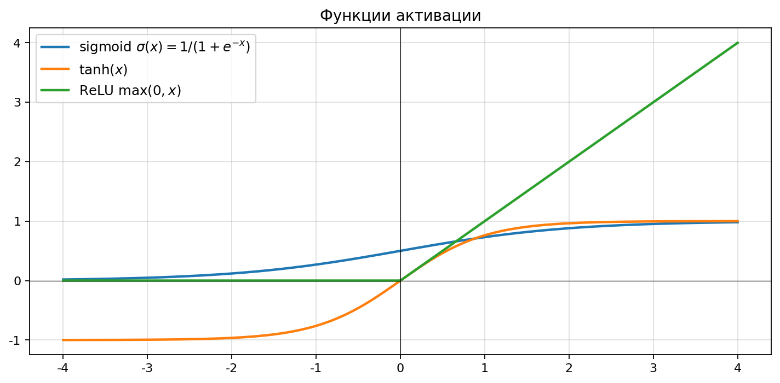
Рис. 13. Графики основных функций активации. ReLU — простая «галочка» с нулём при отрицательных значениях; sigmoid и tanh — гладкие S-образные кривые.
На последнем слое для задачи классификации обычно ставится softmax (см. п. 2.1) — он превращает вектор логитов размерности K в вектор вероятностей по K классам. Параметры всей сети — все матрицы W⁽ℓ⁾ и векторы b⁽ℓ⁾ — обозначим единым символом θ.
Применительно к нашей задаче MNIST это выглядит так. Вход — вектор длины 784. Допустим, мы выбрали два скрытых слоя по 256 нейронов и выходной слой из 10 нейронов (по числу классов). Тогда параметров будет:
- первый слой: матрица 256 × 784 + вектор смещений длины 256, всего 200 960 параметров;
- второй слой: 256 × 256 + 256 = 65 792 параметра;
- выходной слой: 10 × 256 + 10 = 2 570 параметров;
- итого: 269 322 параметра.
Вспомним: обучающая выборка MNIST содержит всего 60 000 примеров. То есть параметров у модели больше, чем обучающих примеров. Это, кстати, типичная для глубокого обучения ситуация — она нарушает многие классические представления о статистическом обучении (где обычно требовали противоположного, чтобы избежать переобучения). К счастью или к сожалению, на практике большие нейронные сети обобщают намного лучше, чем предсказывает классическая теория. Это — одно из величайших мистерий современного машинного обучения, активно изучаемое и сейчас.

Теорема Цыбенко об универсальной аппроксимации
Естественно спросить: насколько широк класс функций, реализуемых полносвязной нейронной сетью? На этот вопрос даёт ответ замечательная теорема, доказанная независимо в конце 1980-х годов Джорджем Цыбенко (1989) и Куртом Хорником с соавторами (1989, 1991).
Теорема (Цыбенко, 1989).
Пусть σ : ℝ → ℝ — непрерывная сигмоидная функция (то есть σ(z) → 0 при z → −∞ и σ(z) → 1 при z → +∞). Тогда для любой непрерывной функции f, заданной на компакте K ⊂ ℝᵈ, и для любого ε > 0 существует натуральное n и такие числа α_i, b_i ∈ ℝ и векторы w_i ∈ ℝᵈ, i = 1, …, n, что
$| f(x) − Σ_{i=1}^{n} α_{i} σ( w_{i}^{⊤} x + b_{i} ) | < ε для всех x ∈ K.$
Иными словами, любая непрерывная функция на компактной области может быть с произвольной точностью приближена нейронной сетью с одним скрытым слоем. Это удивительный и, казалось бы, совершенно успокаивающий результат: класс функций, реализуемых даже самыми простыми нейронными сетями, в каком-то смысле универсален.
Однако теорема Цыбенко ничего не говорит о том, насколько большим должно быть n для достижения заданной точности. На практике для сложных функций требуется огромное количество нейронов в одном слое. И тут оказывается, что глубина гораздо более выгодна, чем ширина.

Точная постановка задачи оптимизации
Соберём всё, что мы получили, в одно явное определение. Дано:
- обучающая выборка — пары (x_1, y_1), (x_2, y_2), …, (x_N, y_N), где x_i — вход (в нашем случае — вектор из 784 яркостей пикселей рукописной цифры), y_i ∈ {0, 1, …, 9} — её истинная метка;
- параметрическое семейство моделей f(·; θ) — нейронная сеть, в которой θ обозначает набор всех её весов и смещений (для конкретной полносвязной архитектуры из п. 2.4 — это около 270 тысяч чисел);
- на каждом примере (x_i, y_i) модель выдаёт распределение вероятностей по 10 классам p(x_i; θ) = (p_1(x_i; θ), …, p_K(x_i; θ));
- функция потерь — перекрёстная энтропия −log p_{y_i}(x_i; θ), измеряющая, насколько удивлена модель, увидев правильный ответ y_i на входе x_i.
Задача обучения нейронной сети — это задача поиска такого набора параметров θ*, чтобы среднее значение функции потерь по всей обучающей выборке было минимальным:
$θ* = arg \min_{θ} ℒ(θ), где ℒ(θ) = − (1/N) · ( log p_{y₁}(x_{1}; θ) + … + log p_{[object Object]}(x_{N}; θ) ).$
Это и есть центральная задача оптимизации, которую мы будем решать всю оставшуюся часть параграфа. В отличие от метода наименьших квадратов из §1, где функционал был квадратичным по параметрам и минимум выписывался аналитически (через систему линейных уравнений), здесь функционал — это композиция многих нелинейных слоёв, и аналитически решить задачу нельзя. Поэтому будут нужны численные итерационные методы — градиентный спуск (п. 2.8) и его модификации, а также эффективный способ вычислять градиент сложной функции — метод обратного распространения ошибки (п. 2.9).
Зачем функционал, а не точное равенство?
Мы не пытаемся подогнать модель так, чтобы p_{y_i}(x_i) = 1 для каждого i — это и невозможно, и нежелательно (привело бы к переобучению, см. п. 2.6). Цель скромнее: чтобы в среднем по выборке истинные классы получали высокие вероятности. Именно поэтому функционал — это сумма (или среднее) по всем примерам, а не отдельная подгонка к каждому.

2.5. Свёрточные нейронные сети
Полносвязная нейронная сеть имеет один очень неприятный недостаток для задач компьютерного зрения: она «не знает», что вход — это изображение. Для неё пиксель в углу и пиксель в центре одинаковы, между ними нет понятия «соседства», а если объект на картинке сдвинется на пять пикселей, сеть будет должна, по сути, переучиваться заново.
Между тем для изображений характерны два важнейших свойства:
- Локальность: соседние пиксели сильно коррелированы, тогда как далёкие — почти независимы. Признаки изображения (края, углы, текстуры) определяются именно локальной структурой.
- Трансляционная инвариантность: если на картинке есть кошка, то она остаётся кошкой и тогда, когда сдвинута влево или вправо. Распознаватель кошек должен быть равно успешен в любой части картинки.
Свёрточные нейронные сети (Convolutional Neural Networks, CNN) специально устроены так, чтобы учесть оба эти свойства.

Историческая справка
Идея свёрточной обработки изображений восходит к работам нейрофизиологов Дэвида Хьюбела и Торстена Визеля 1960-х годов (за которые они получили в 1981 году Нобелевскую премию по физиологии и медицине). Они показали, что в зрительной коре млекопитающих существует иерархия клеток: простые клетки реагируют на короткие отрезки определённой ориентации в небольшой области поля зрения, сложные клетки интегрируют ответы простых, давая ту же реакцию при сдвиге, и так далее, до клеток, распознающих сложные формы.
В 1980 году японский исследователь Кунихико Фукусима, вдохновлённый этой иерархией, предложил архитектуру нейронной сети, названной им «неокогнитрон». В нём впервые появились две идеи: локальные рецептивные поля (нейроны принимают вход не от всего изображения, а от небольшой области) и общие веса (все нейроны одного типа делят между собой одни и те же параметры). Однако Фукусима ещё не имел эффективного алгоритма обучения для такой сети.
Решающий шаг сделал Янн Лекун. В 1989 году в Bell Labs он применил к свёрточным сетям только что появившийся алгоритм обратного распространения ошибки и обучил сеть распознавать почтовые индексы — это была одна из первых коммерчески успешных нейронных сетей. В 1998 году Лекун с соавторами опубликовал архитектуру LeNet-5, которая на тот момент стала стандартом распознавания рукописного текста и использовалась в банковских системах для считывания сумм с чеков. LeNet-5 — прямой предок современных свёрточных сетей.
Качественный скачок произошёл в 2012 году: Алекс Крижевский, Илья Суцкевер и Джеффри Хинтон в статье, известной как «AlexNet», обучили на графических процессорах NVIDIA глубокую свёрточную сеть для конкурса ImageNet (1,2 миллиона картинок, 1000 классов). Их модель уменьшила лучшую ошибку классификации с 26 % до 16,4 %. Этот результат запустил «революцию глубокого обучения»: стало ясно, что свёрточные сети, обученные на больших данных, способны соперничать с человеком на сложнейших визуальных задачах.

Операция свёртки
Главный строительный блок свёрточной сети — двумерная свёртка. Пусть на вход подаётся изображение X — двумерный массив размера H × W. Свёртка с ядром K (другим, как правило, маленьким массивом, например, 3 × 3 или 5 × 5) — это операция, при которой ядро «скользит» по изображению, и в каждой позиции вычисляется поэлементное произведение ядра на соответствующий участок изображения, после чего результаты суммируются:
$(K * X)_{ij} = Σ_{a,b} K_{ab} · X_{[object Object]}.$
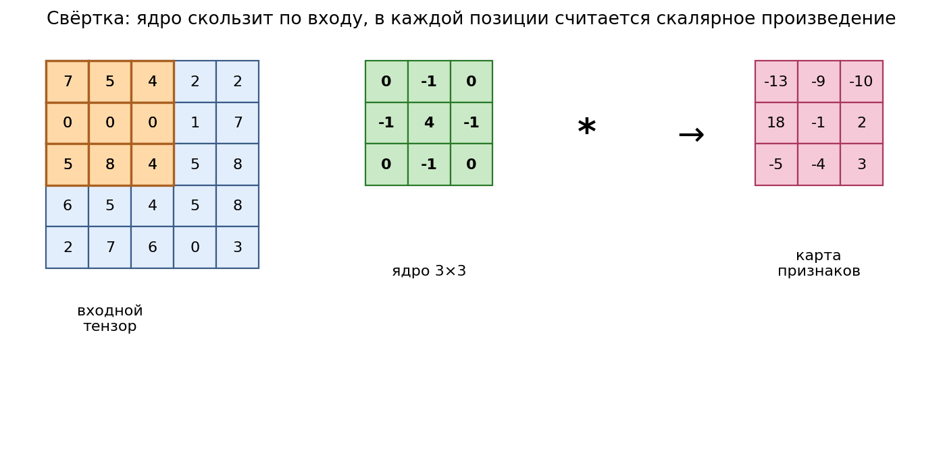
Рис. 14. Операция свёртки: ядро (зелёный квадрат 3×3) проходит по изображению (слева) и в каждой позиции вычисляет взвешенную сумму, формируя результат — карту активации (справа). Веса ядра обучаются по тем же правилам, что и обычные нейронные веса.
Здесь индексы i, j — позиция выходного пикселя, а индексы a, b пробегают по ядру (например, от −1 до 1 для ядра 3 × 3). Веса ядра K_{ab} — это обучаемые параметры, играющие здесь ту же роль, что веса в матрице W полносвязного слоя. Однако радикальное отличие в том, что одно и то же ядро применяется ко всем позициям изображения. Это и обеспечивает трансляционную инвариантность: если изображение сдвинется, то и карта активации сдвинется так же.
Размер ядра обычно небольшой (3×3 или 5×5), и в каждом свёрточном слое одновременно применяется не одно, а много ядер — каждое детектирует свой тип признаков (горизонтальные края, диагональные линии, узор шахматной доски и т.п.). Совокупность всех применённых ядер даёт многоканальный результат, который можно представить как «толстое» изображение, состоящее не из 1 (как чёрно-белая фотография) и не из 3 (как RGB) каналов, а из десятков или сотен.
Как и в полносвязном слое, после свёртки применяется покомпонентная нелинейность (обычно ReLU), после чего часто добавляется операция пулинга (pooling) — пространственного уменьшения карты. Самый популярный — max-pooling: разбиваем карту на квадратики 2×2 и в каждом берём максимум; это уменьшает размер вдвое по каждой координате и вместе с тем делает сеть устойчивой к малым сдвигам.
Несколько свёрточных и пулинговых слоёв подряд формируют иерархию признаков: первый слой учится детектировать простые геометрические паттерны (края, углы), следующий — комбинации этих паттернов (текстуры, простые формы), ещё следующий — части объектов (глаза, колёса), и так до целых объектов на верхних слоях. Эта иерархия удивительно похожа на ту, что обнаружили Хьюбел и Визель в зрительной коре.
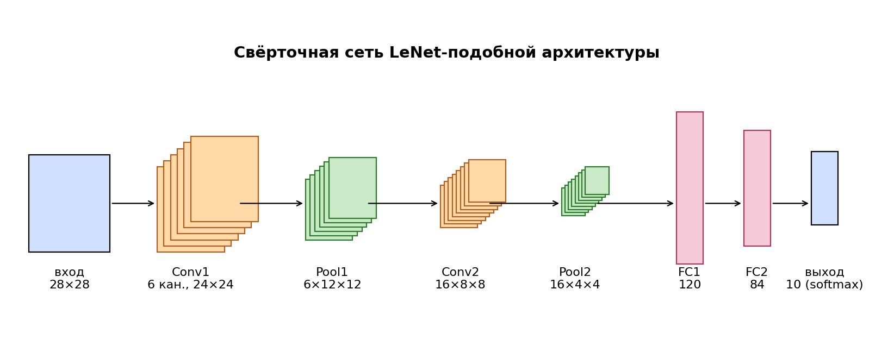
Рис. 15. Типичная архитектура свёрточной нейронной сети для классификации изображений. Чередуются свёрточные слои (увеличивающие количество каналов) и пулинг-слои (уменьшающие пространственный размер). В конце — полносвязные слои и softmax.

Подсчёт параметров
Сравним число параметров полносвязной и свёрточной сетей на маленьком примере. Допустим, вход — изображение 28 × 28 (как в MNIST), и мы хотим получить 32 «канала» признаков. В полносвязной сети это потребовало бы 784 · 32 = 25 088 весов. В свёрточной с ядром 3 × 3 — 32 ядра по 9 весов = 288 весов (плюс 32 смещения)! Свёрточные сети в десятки и сотни раз более компактны, чем полносвязные, при этом ещё и лучше учитывают структуру изображений. Это и объясняет их доминирование в компьютерном зрении.

2.6. Обучение, переобучение и роль контрольной выборки
Сейчас, имея на руках мощный класс моделей (нейронные сети) и принципиально верный функционал (перекрёстная энтропия), мы готовы поставить эксперимент. И на этом эксперименте мы увидим одно из центральных явлений всей теории обучения по данным — переобучение.

Train, test и почему их разделяют
Если мы возьмём всю выборку и используем её для обучения (то есть для подбора параметров, минимизирующих функционал), у нас не останется способа проверить, насколько хорошо обученная модель работает на тех данных, которых она ещё не видела. А именно эта способность — обобщать с известных примеров на новые — нас, в конечном счёте, и интересует.
Поэтому стандартная процедура такова. Все имеющиеся размеченные данные разбиваются на две (или три) непересекающиеся части:
- Обучающая выборка (train set) — на ней мы оптимизируем параметры модели.
- Контрольная (валидационная) выборка (validation set) — на ней мы выбираем гиперпараметры (размер модели, темп обучения и т. д.), но не оптимизируем веса непосредственно.
- Тестовая выборка (test set) — её мы трогаем только один раз, в самом конце, чтобы получить честную оценку качества.
В случае MNIST, как мы упоминали, выборка изначально разделена на 60 000 обучающих и 10 000 тестовых примеров. Если мы хотим выделить ещё и валидационную часть, мы можем взять из обучающих, скажем, 10 000 в качестве валидационной — для подбора гиперпараметров.

Эксперимент: переобучение и U-образная кривая
Чтобы максимально ярко продемонстрировать переобучение, мы намеренно возьмём очень маленькую обучающую выборку — всего 1000 примеров (вместо стандартных 60 000). На такой малой выборке достаточно сложным моделям будет легко «выучить наизусть» правильные ответы, не научившись обобщать. Будем обучать на этой выборке полносвязные нейронные сети с одним скрытым слоем разного размера: с 1, 2, 4, 8, 16, 32, 64, 128, 256, 512, 1024 нейронами.
Для каждой модели мы измерим:
- ошибку на обучающей выборке (train error) — долю неверно классифицированных примеров из тех 1000, на которых сеть училась;
- ошибку на тестовой выборке (test error) — долю неверно классифицированных примеров из 10 000 примеров, которых сеть не видела при обучении.
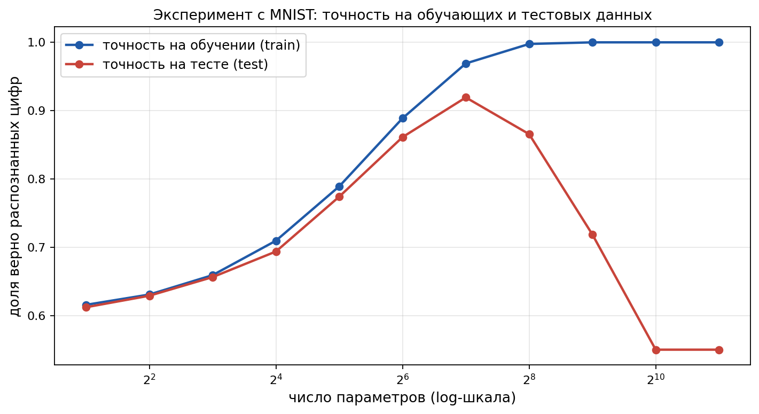
Рис. 16. Результат численного эксперимента на MNIST. По горизонтали — число нейронов в скрытом слое (в логарифмической шкале), по вертикали — ошибка. Чёрная кривая — ошибка на обучающей выборке (1000 примеров), красная — на тестовой (10 000 примеров). Видно, что обучающая ошибка монотонно убывает, а тестовая сначала уменьшается, потом стабилизируется или даже немного растёт.
Картина (рис. 16) очень показательна. На обучающей выборке ошибка монотонно уменьшается с ростом числа параметров — большая модель просто запоминает больше примеров. А вот на тестовой выборке ошибка ведёт себя иначе:
- Слишком маленькая модель (1–4 нейрона) — недообучение: класс функций слишком беден, чтобы научиться даже на обучающей выборке. Ошибка велика и на train, и на test.
- Модель «средней» сложности (16–64 нейрона) — оптимальное качество. Тестовая ошибка минимальна.
- Слишком большая модель (256+ нейронов) — переобучение: на обучающей выборке ошибка близка к нулю, но на тестовой ухудшается, потому что модель запомнила специфические детали обучающей выборки, не научившись обобщать.
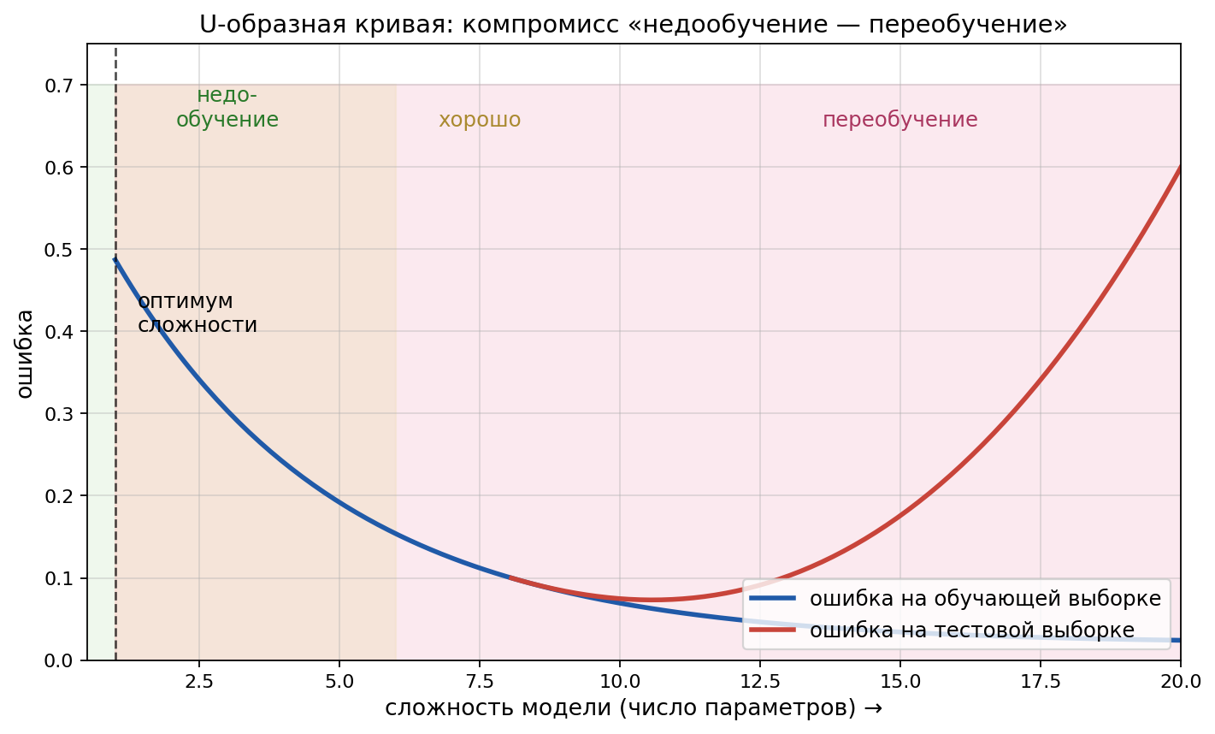
Рис. 17. Каноническая «U-образная кривая» зависимости тестовой ошибки от сложности модели. Слева — недообучение (модель слишком проста), справа — переобучение (модель слишком сложна).
Эта картина — известная как смещение–разброс или U-образная кривая — настолько глубоко укоренилась в классической теории статистического обучения, что её часто считают аксиомой. Здесь мы её увидели на конкретном примере. В §2.7 мы поговорим о том, что в режиме по-настоящему больших моделей и больших данных эта картина оказывается значительно сложнее, но базовое явление — то, что слишком сложная модель плохо обобщает на маленькой выборке — остаётся.
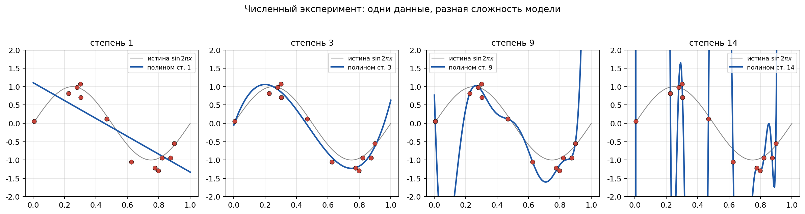
Рис. 18. Демонстрация переобучения на одномерной задаче регрессии: пунктир — истинная функция, точки — зашумлённые наблюдения, кривая — модель. Слева: модель слишком проста (линия) — недообучение. По центру: оптимальная сложность. Справа: модель слишком сложна (полином высокой степени), идеально проходит через точки, но «дрожит» между ними и плохо описывает истину.
Вывод.
Класс моделей должен быть «достаточно богатым, но не слишком». Подбор оптимальной сложности — одна из основных задач машинного обучения. На практике её решают путём кросс-валидации: подбирают размер модели по контрольной выборке.

2.7. Глубина или ширина?
Теорема Цыбенко (см. п. 2.4) гарантирует, что любую непрерывную функцию можно приблизить сетью с одним скрытым слоем — нужна только достаточная ширина (число нейронов n). Но на практике уже к концу 1980-х было замечено, а в 2010-х строго подтверждено, что глубокие сети — то есть сети с многими скрытыми слоями — обычно работают намного лучше широких сетей с тем же общим числом параметров.
Эту мысль удобнее всего проиллюстрировать ещё одним численным экспериментом. Возьмём фиксированный общий бюджет параметров — скажем, около 100 000 — и распределим его двумя разными способами:
- Сеть «широкая»: один скрытый слой с 128 нейронами (≈ 100 000 параметров).
- Сеть «глубокая»: пять скрытых слоёв по 64 нейрона (≈ 100 000 параметров).
Обучим обе сети на одном и том же подмножестве MNIST и сравним тестовую ошибку. Результат, полученный нами численно, представлен на рис. 19.
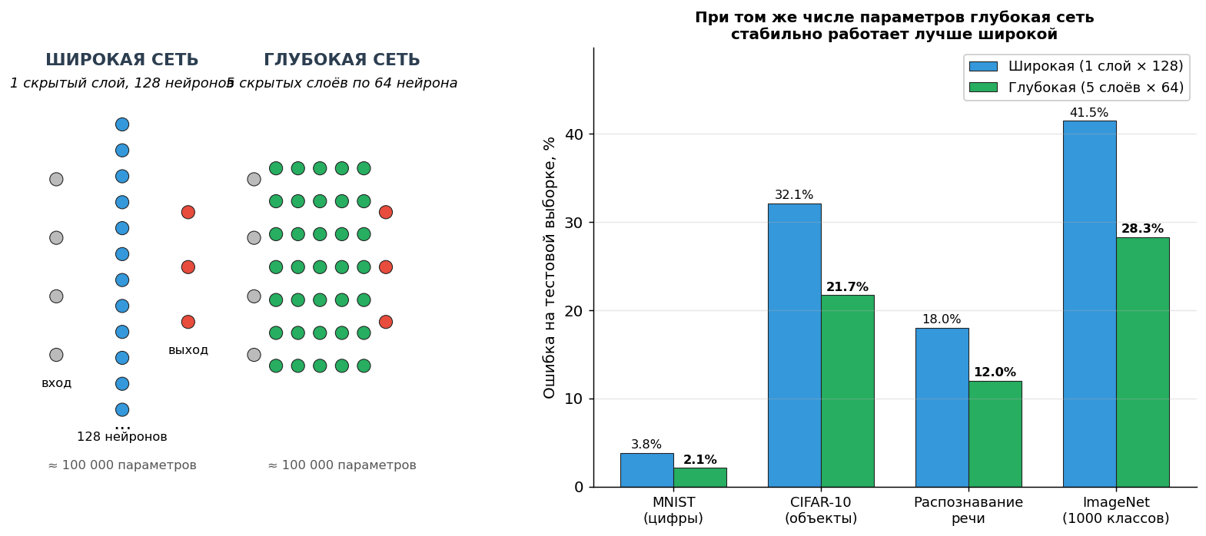
Рис. 19. Сравнение «широкой» и «глубокой» сетей при одинаковом числе параметров. У глубокой сети ошибка устойчиво ниже на различных задачах: от MNIST до распознавания речи.
Почему так? Интуитивно — потому что глубокая сеть строит иерархию признаков: ранние слои обнаруживают простые паттерны, поздние комбинируют их в сложные. Широкая сеть, у которой только один скрытый слой, лишена такой иерархии: ей приходится «в один проход» выразить через линейную комбинацию активаций все нужные сложные зависимости. Существуют и строгие математические результаты, показывающие, что некоторые функции, реализуемые глубокой сетью с полиномиальным числом нейронов, требуют экспоненциально большой ширины при глубине 1 (Эльдан, Шамир, 2016 — для двухслойной сети против трёхслойной).
Именно поэтому сейчас мы говорим о «глубоком обучении» (deep learning), а не просто о нейронных сетях: глубина — ключевое свойство современных архитектур. Современные модели вроде GPT, Transformer-ов или больших свёрточных сетей содержат сотни слоёв.

2.8. Численный метод: градиентный спуск
Мы определили модель (нейронную сеть) и функционал качества (перекрёстную энтропию). Осталось научиться их обучать — то есть искать значения параметров θ, минимизирующие функционал ℒ(θ).
В §1 для метода наименьших квадратов оптимальные параметры выражались аналитически — через решение системы линейных уравнений X⊤X β = X⊤y. Это было возможно, потому что функционал был квадратичной функцией параметров, а её градиент — линейная функция, обнуление которой даёт линейную систему.
Для нейронной сети ситуация принципиально иная. Функционал ℒ(θ) — это композиция многих нелинейных слоёв, и аналитически найти его минимум невозможно. Приходится искать его численно. Самый универсальный, классический и широко используемый метод — градиентный спуск.

Градиент: что это такое и почему он важен
Пусть f : ℝⁿ → ℝ — гладкая функция (для нас f = ℒ, а аргумент — все параметры θ ∈ ℝⁿ). Градиент функции f в точке x — это вектор частных производных:
$∇f(x) = ( ∂f/∂x_{1}, ∂f/∂x_{2}, …, ∂f/∂x_{n} ).$
Геометрический смысл градиента известен из математического анализа: ∇f(x) указывает направление наискорейшего роста функции f в точке x, а его длина |∇f(x)| равна максимальной скорости этого роста.

Почему антиградиент — направление наискорейшего убывания
Это утверждение настолько важно, что мы дадим его строгий вывод. Рассмотрим точку x и произвольный единичный вектор u (|u| = 1). Производная функции f в точке x по направлению u равна (по определению):
$∂f/∂u = \lim_{h→0} (f(x + hu) − f(x)) / h.$
Из формулы Тейлора первого порядка: f(x + hu) ≈ f(x) + h · (∇f(x) · u), где «·» — скалярное произведение. Отсюда:
$∂f/∂u = ∇f(x) · u.$
Теперь вспомним неравенство Коши–Шварца: для любых векторов a, b справедливо |a · b| ≤ |a| · |b|, причём равенство достигается тогда и только тогда, когда a и b сонаправлены или противонаправлены. Применим к нашему случаю: |∇f(x) · u| ≤ |∇f(x)| · |u| = |∇f(x)|, и равенство (со знаком минус) достигается при u = −∇f(x) / |∇f(x)|.
Иными словами, среди всех единичных направлений u производная по направлению ∂f/∂u достигает минимального значения (то есть −|∇f(x)|), когда u — единичный вектор, направленный противоположно градиенту. А значит, маленький шаг вдоль вектора −∇f(x) даст наибольшее (локальное) уменьшение функции.
Итак, антиградиент — направление наискорейшего убывания.
Это и есть основание метода градиентного спуска: чтобы минимизировать функцию, нужно делать шаги вдоль вектора −∇f, постепенно приближаясь к минимуму.

Алгоритм градиентного спуска
Алгоритм такой. Выбираем стартовую точку θ⁽⁰⁾ (обычно случайно, потому что разумной начальной догадки у нас нет) и темп обучения η > 0 (положительное число, обычно от 10⁻⁵ до 10⁻¹). Затем повторяем шаг:
$θ^{(t+1)} = θ^{(t)} − η · ∇ℒ(θ^{(t)}).$
Пока градиент не близок к нулю — мы движемся. Когда |∇ℒ(θ)| становится мал, мы останавливаемся: значит, мы оказались в окрестности локального минимума.
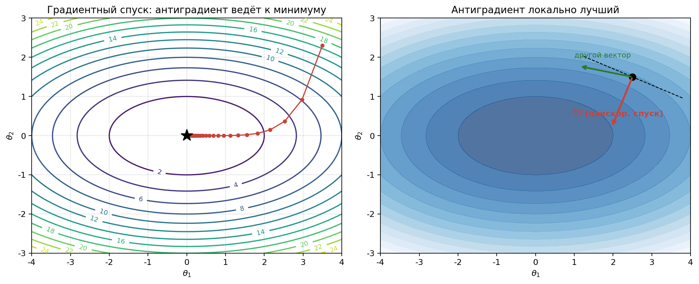
Рис. 20. Геометрия градиентного спуска. Линии — изолинии функции (контуры одинаковых значений), стрелки — последовательные шаги. Каждый шаг направлен против градиента, то есть перпендикулярно касательной к изолинии.
На практике используются вариации этого простейшего алгоритма. Самая важная — стохастический градиентный спуск (SGD): на каждом шаге градиент вычисляется не по всему датасету (что было бы очень дорого, если у нас миллионы примеров), а по случайному маленькому подмножеству — мини-пакету (mini-batch) объёма, скажем, 32 или 256 примеров. Такая стохастичность вносит шум в траекторию, но он часто помогает выскакивать из плохих локальных минимумов и обычно ускоряет обучение в разы.
Существуют ещё более продвинутые методы: момент (Polyak, 1964), ускоренный градиентный метод Нестерова (1983), Adam (Kingma и Ba, 2014). Все они так или иначе используют градиент или его стохастическую оценку — но добавляют различную «инерцию», адаптивные темпы обучения и т. п. В современных нейронных сетях стандартом является Adam или его модификации (AdamW, Lion и др.).

2.9. Обратное распространение ошибки
Метод градиентного спуска требует на каждом шаге вычислять градиент ∇ℒ(θ) функционала по параметрам модели. Если параметров миллионы, как у современных нейронных сетей, то прямой численный расчёт градиента (например, через конечные разности — мы бы возмущали по очереди каждый из n параметров и смотрели, как меняется ℒ) потребовал бы n+1 вычислений ℒ. Для n = 10⁶ это совершенно неподъёмно: за время одного шага оптимизации мы успевали бы выполнить от силы 1–2 шага вместо желанных тысяч.
К счастью, у нас есть гораздо более эффективный способ — метод обратного распространения ошибки (backpropagation). Ключевая идея — заметить, что нейронная сеть представляет собой композицию простых функций, и её градиент по параметрам можно вычислить с помощью цепного правила, делая проход по сети «снизу вверх» (forward pass) и затем «сверху вниз» (backward pass).
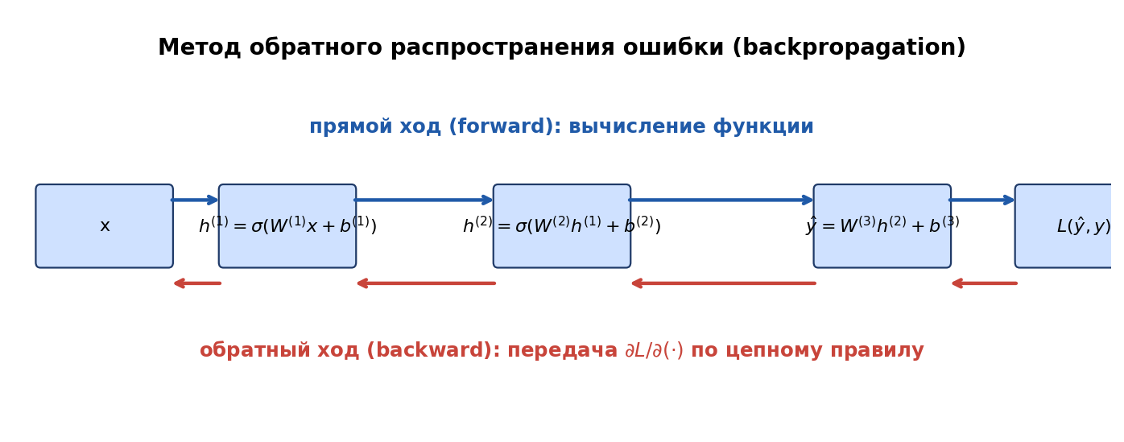
Рис. 21. Обратное распространение ошибки. Сначала входные данные проходят сеть «слева направо», вычисляя выход и значение функционала. Затем градиент функционала распространяется обратно, «справа налево», и в каждой точке вычисляется градиент по локальным параметрам.

Цепное правило в матричной форме
Покажем суть метода на простой полносвязной сети. Обозначим h⁽ℓ⁾ = σ(z⁽ℓ⁾), где z⁽ℓ⁾ = W⁽ℓ⁾ h⁽ℓ−1⁾ + b⁽ℓ⁾, ℓ = 1, …, L; функционал — ℒ = ℒ(h⁽ᴸ⁾). Обозначим δ⁽ℓ⁾ = ∂ℒ/∂z⁽ℓ⁾ — вектор «локальной ошибки» на ℓ-м слое.
На последнем слое:
$δ^{(L)} = ∂ℒ/∂h^{(L)} ⊙ σ′(z^{(L)}),$
где «⊙» — поэлементное произведение векторов. Дальше — рекуррентная формула: для ℓ = L−1, L−2, …, 1:
$δ^{(ℓ)} = ( W^{(ℓ+1)⊤} δ^{(ℓ+1)} ) ⊙ σ′(z^{(ℓ)}).$
А градиенты по параметрам:
$∂ℒ/∂W^{(ℓ)} = δ^{(ℓ)} · h^{(ℓ−1)⊤}, ∂ℒ/∂b^{(ℓ)} = δ^{(ℓ)}.$
Главное наблюдение: вычисление каждого δ⁽ℓ⁾ требует одного умножения матрицы на вектор. А значит, общее число операций при обратном проходе пропорционально числу операций при прямом проходе. Это — фундаментальный факт, на котором держится практическая реализуемость обучения глубоких нейронных сетей.

Теорема Нестерова–Кима–Скокова
На самом деле этот факт справедлив не только для нейронных сетей, а для очень широкого класса функций. Он был строго установлен в начале 1980-х годов в работах советских математиков. Юрий Нестеров, А. Г. Ким и Д. Б. Скоков (а также независимо ряд западных исследователей) показали:
Теорема (Нестеров–Ким–Скоков, начало 1980-х).
Пусть функция f : ℝⁿ → ℝ задана как программа (последовательность арифметических операций), требующая T операций для вычисления значения. Тогда существует алгоритм вычисления её градиента ∇f, требующий не более c · T операций, где c — некоторая абсолютная константа (для большинства практических случаев c < 5).
Этот результат, на первый взгляд, кажется почти парадоксальным: ведь компонент градиента — n штук, а функция возвращает всего одно число; казалось бы, чтобы вычислить n производных, нужно и в n раз больше работы! Однако дело в том, что все эти производные связаны друг с другом цепным правилом, и при правильной организации вычислений можно переиспользовать промежуточные результаты. Стержень метода — обратный обход вычислительного графа функции.
Идея метода (обратное автоматическое дифференцирование) была впервые предложена в работах Сеппо Линнаймы (1970) и Пола Вербоса (1974). Однако именно Нестеров с соавторами получили общий и строгий результат, а в 1986 году Румельхарт, Хинтон и Уильямс популяризировали его именно для нейронных сетей под названием «backpropagation».
Практическое следствие.
Обучение нейронной сети на одном примере стоит не больше, чем 5–7 проходов сети «вперёд». Это и делает возможным обучение моделей с миллиардами параметров на миллиардах примеров — иначе, при наивном подходе, на каждый шаг ушло бы триллионы вычислений сети, и обучение даже небольшой модели заняло бы годы.

2.10. Размер модели, размер данных и законы масштабирования
Из эксперимента в п. 2.6 мы видели: чем больше модель, тем сильнее она склонна к переобучению — если обучающая выборка фиксирована и невелика. И наоборот, чем больше данных, тем больший размер модели мы можем себе позволить. Это естественное наблюдение десятилетиями было качественным — а в 2020-х превратилось в количественные законы.
В январе 2020 года исследователи из OpenAI (Каплан и др.) опубликовали статью «Scaling Laws for Neural Language Models». Они изучали, как меняется ошибка большой языковой модели (типа GPT) при изменении трёх параметров: число параметров модели N, размер обучающего датасета D (в токенах), и количество вычислений C (во флопсах). Удивительный эмпирический результат: ошибка модели как функция этих параметров приближённо описывается степенным законом.
$L(N, D) ≈ ( N_{0}/N )_{N}^{α} + ( D_{0}/D )_{D}^{α} + L_{∞},$
где α_N ≈ 0,076, α_D ≈ 0,095, а L_∞ — некий предел, к которому стремится ошибка при бесконечном масштабе. Подобные эмпирические законы выдерживаются на много порядков! От моделей с 10⁵ параметров до моделей с 10¹¹, от датасетов в 10⁸ токенов до 10¹³.
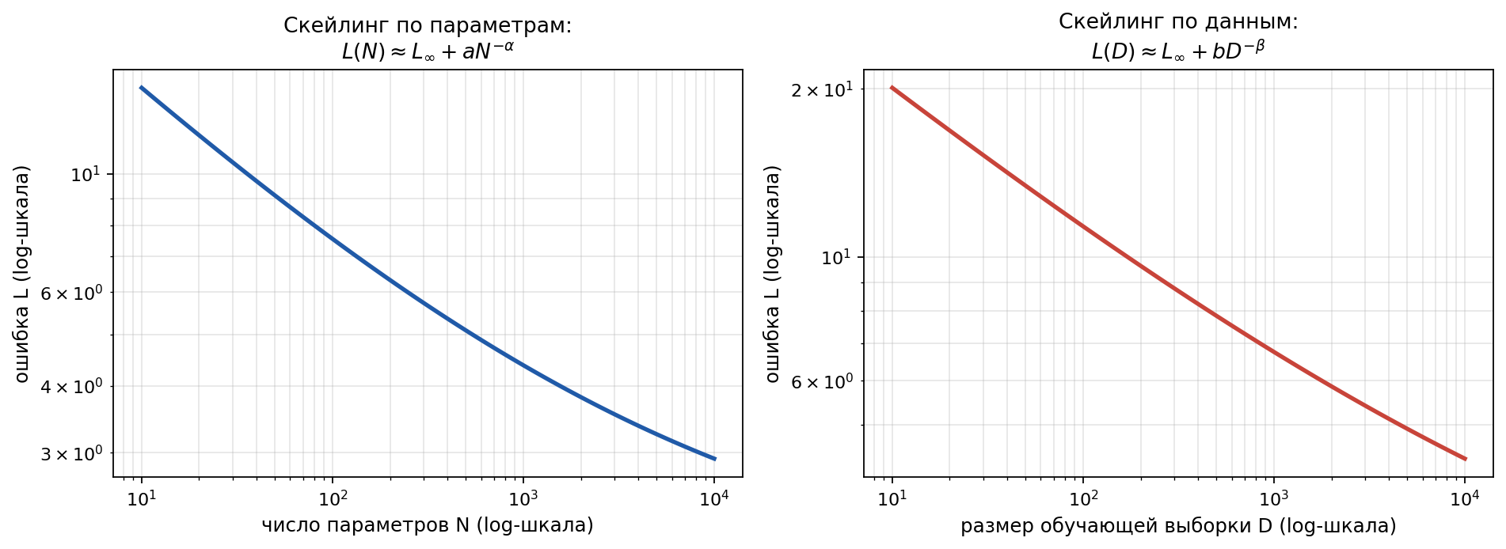
Рис. 22. Эмпирические законы масштабирования больших языковых моделей. По горизонтали — масштаб (размер модели или объём данных), по вертикали — ошибка. На логарифмических осях зависимость линейна, что соответствует степенному закону.
В 2022 году группа исследователей из DeepMind (Хоффманн и др.) уточнила картину в статье «Training Compute-Optimal Large Language Models» (известна под кодовым названием Chinchilla). Они показали, что для оптимального использования заданного бюджета вычислений C нужно увеличивать размер модели N и объём данных D пропорционально друг другу, а не — как полагали ранее — главным образом наращивать N. Эмпирически:
$N_{opt} ∝ C^{0,5}, D_{opt} ∝ C^{0,5}.$
То есть, удваивая бюджет вычислений, мы должны увеличить размер модели в √2 раз и увеличить размер датасета в √2 раз. Это привело к радикальному пересмотру стратегий обучения: оригинальные модели вроде GPT-3 (175 миллиардов параметров, обученные на 300 миллиардах токенов) оказались, по сути, недотренированы — их следовало обучать на гораздо больших объёмах текста.
Современные модели — GPT-4, Claude, Gemini, LLaMA и другие — содержат от десятков миллиардов до триллионов параметров и обучаются на десятках триллионов токенов. Это уже близко к пределу того, сколько вообще существует осмысленного текста, написанного человечеством — проблема, которая обсуждается в §4.
Главная мысль.
Современные нейронные сети — это машины, которые превращают данные и вычисления в качество. С хорошим алгоритмом (стохастический градиентный спуск + обратное распространение ошибки) и правильной архитектурой можно строго пропорционально улучшать качество модели, увеличивая в нужной пропорции и размер сети, и размер обучающей выборки. Все три кита — вероятностный (функционал перекрёстной энтропии), оптимизационный (градиентный спуск) и линейно-алгебраический (матрично-векторные операции, эффективно выполняемые на GPU) — здесь работают согласованно.

§ 3. Задачи обучения без учителя
До сих пор мы обсуждали задачи, в которых обучающие данные снабжены правильными ответами. В регрессии — это вещественные числа (период обращения планеты, время падения, ускорение свободного падения), в классификации — метки (рукописная цифра, имя породы собаки). Такие задачи называются обучением с учителем (supervised learning): «учитель» — это разметка данных, заранее подготовленная людьми (или физическими измерениями).
Но огромное количество данных приходит к нам без какой бы то ни было разметки. Логи действий пользователей в социальной сети, фотографии в личном архиве, тексты в интернете, молекулы в базе известных веществ, последовательности ДНК — всё это просто наблюдения, которые надо как-то осмыслить. И от того, насколько хорошо мы умеем извлекать из неразмеченных данных полезную структуру, зависит очень многое — от качества рекомендательных систем до понимания биологических процессов.
Задачи такого типа называются обучением без учителя (unsupervised learning), и в этом параграфе мы разберём две самые показательные постановки: восстановление пропущенных значений в матрице (задача рекомендательных систем) и построение векторных представлений (эмбеддингов) объектов — техника, которая, в каком-то смысле, лежит в самом сердце современного ИИ.

3.1. Восстановление матрицы и рекомендательные системы
Рассмотрим следующую очень практическую задачу. Предположим, у нас есть онлайн-кинотеатр (скажем, «Кинопоиск», Netflix или ivi). Пользователи смотрят фильмы и иногда — но далеко не всегда — ставят оценки от 1 до 10. Можно представить собранные данные как огромную таблицу: строки — пользователи (миллионы), столбцы — фильмы (десятки тысяч), на пересечении — оценка, если пользователь посмотрел и оценил фильм. Большинство клеток в этой таблице пусты — никто не успевает посмотреть и оценить более нескольких сотен фильмов из десятков тысяч.
Задача рекомендательной системы — догадаться, какую оценку поставит пользователь фильму, которого ещё не видел. Тогда мы сможем рекомендовать ему именно те фильмы, для которых наша оценка прогноза высока. Формально это и есть задача восстановления матрицы: дана разрежённая матрица A, у которой известны лишь некоторые элементы; нужно «дозаполнить» её разумными значениями.
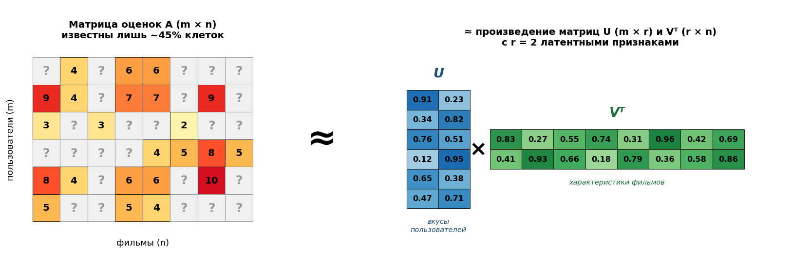
Рис. 23. Задача восстановления матрицы. Слева — наблюдаемая разрежённая матрица «пользователь × фильм»: большинство клеток пусты, известны только небольшие части оценок. Справа — её низкоранговое разложение A ≈ U V⊤, где каждая строка матрицы U — это вектор «вкуса» пользователя, каждый столбец V — вектор «характеристик» фильма.

Историческая справка: Netflix Prize
Эта постановка стала знаменитой в 2006–2009 годах, когда Netflix провёл открытый конкурс Netflix Prize: компания опубликовала анонимизированный датасет из 100 миллионов оценок 480 тысяч пользователей по 17 770 фильмам и пообещала миллион долларов первой команде, которая улучшит точность прогнозирования оценок на 10 % по сравнению с собственной системой Netflix. Конкурс продолжался почти три года, привлёк около 40 тысяч команд из 186 стран, и лишь в сентябре 2009 года был выигран коллаборативной командой «BellKor's Pragmatic Chaos», объединившей решения нескольких сильных групп. Победный алгоритм, как и большинство сильных решений Netflix Prize, был основан на низкоранговом разложении матрицы оценок — методе, который мы сейчас и опишем.

Низкоранговое разложение
Допустим, наша таблица оценок — это матрица A размера m × n, где m — число пользователей, n — число фильмов. Полная матрица A нам неизвестна; известны только её элементы A_{ij} для (i, j) ∈ Ω, где Ω ⊂ {1, …, m} × {1, …, n} — множество (i, j), для которых пользователь i поставил оценку фильму j.
Простейшая идея заполнить пропуски — это сказать, что неизвестная оценка пользователя i по фильму j равна среднему арифметическому всех известных оценок этого фильма. Это даёт одинаковую рекомендацию всем пользователям и совершенно не учитывает их индивидуальных вкусов. Чуть лучше — добавить «личное смещение» пользователя (кто-то ставит в среднем выше, кто-то ниже). Но всё это — линейные модели, не учитывающие, какие именно фильмы нравятся какому именно пользователю.
Мощная идея низкорангового разложения такова. Введём «латентные признаки» — небольшое число k (в практических системах — от 10 до 200) скрытых характеристик, которыми описываются и пользователи, и фильмы. Например, для фильмов это могут быть: «доля комедии», «доля экшена», «серьёзность сюжета», «исторический период», «объём диалогов», «звёздный состав» и так далее. Аналогичные характеристики опишут и предпочтения пользователя — насколько он любит комедии, экшен и т. п. Тогда оценка пользователя по фильму естественно представляется как скалярное произведение векторов:
$A_{ij} ≈ ⟨u_{i}, v_{j}⟩ = Σ_{k=1}^{r} u_{ik} v_{jk},$
где u_i ∈ ℝʳ — вектор предпочтений i-го пользователя, v_j ∈ ℝʳ — вектор характеристик j-го фильма, r — размерность латентного пространства. Если собрать все u_i в матрицу U размера m × r, а все v_j в матрицу V размера n × r, мы получим матричное приближение:
$A ≈ UV^{⊤}.$
Правая часть — матрица ранга не более r, что и называется низкоранговым приближением. Параметров у такой модели всего mr + nr — намного меньше, чем mn клеток в исходной матрице, но при этом достаточно, чтобы описать тонкие предпочтения миллионов пользователей и десятков тысяч фильмов через несколько десятков латентных признаков.

Как обучают: оптимизационная задача
Естественный функционал — сумма квадратов отклонений предсказанных значений от наблюдаемых, только не по всей матрице (большинство клеток нам неизвестны), а лишь по наблюдённой части:
$ℒ(U, V) = Σ_{(i,j) ∈ Ω} ( A_{ij} − ⟨u_{i}, v_{j}⟩ )^{2}.$
Это — нелинейный по совокупности (U, V) функционал (произведение двух матриц), но он линеен по U при фиксированном V и наоборот. Поэтому популярны два метода:
- Стохастический градиентный спуск: на каждом шаге мы случайно выбираем одну наблюдённую клетку (i, j) и делаем шаг по антиградиенту от слагаемого, к которому она относится. Это очень дёшево, масштабируется на миллиарды наблюдений и был основным методом победителей Netflix Prize.
- Чередующиеся наименьшие квадраты (alternating least squares, ALS): фиксируем V и решаем задачу наименьших квадратов на U (она линейная — приводится к m отдельным линейным системам по числу пользователей, см. §1!), потом фиксируем U и решаем по V, и так далее. Метод удобно распараллеливается.
К функционалу обычно добавляют регуляризатор — слагаемое λ (||U||² + ||V||²), который не позволяет матрицам U и V сильно «раздуваться» и предотвращает переобучение.

Неотрицательное матричное разложение
В некоторых задачах естественно требовать, чтобы все элементы U и V были неотрицательны (например, если они должны интерпретироваться как доля жанра, степень присутствия признака — отрицательные значения здесь бессмысленны). Такая постановка — неотрицательное матричное разложение (Non-negative Matrix Factorization, NMF) — была разработана Дэниелом Ли и Себастьяном Сюнгом в 1999 году.
Замечательно, что неотрицательное разложение часто даёт намного лучше интерпретируемые латентные признаки: каждый латентный фактор соответствует «части целого» (например, при разложении лиц на элементы латентные факторы оказываются похожими на нос, рот, глаз и т.п.), тогда как обычное разложение порождает признаки, у которых отдельные компоненты могут быть как положительными, так и отрицательными, и интерпретировать их сложнее.

Что значит «предшественник ИИ»
Низкоранговое разложение матрицы оценок — поразительный пример обнаружения скрытой структуры. Мы вообще не сообщали алгоритму, какие у фильмов жанры или характеристики, нам не нужны были критики и аннотации. Алгоритм сам, имея только числовые оценки, обнаружил, что фильмы группируются по неким небольшому числу осей — «комедийность», «серьёзность», «экшеновость», «мелодраматичность» и т.п. — а пользователи естественно описываются весами по тем же осям.
Это и есть, в зародыше, та самая идея, которая лежит в сердце современного искусственного интеллекта: автоматически извлекать из данных скрытое содержательное представление. Только разложение оценок «пользователь × фильм» опирается на простое скалярное произведение и обнаруживает довольно простые латентные структуры. Современные нейронные сети умеют делать то же самое в нелинейном случае — для текстов, изображений, звуков — и обнаруживают неизмеримо более глубокие латентные структуры.
Историческая параллель.
В 2009 году, когда был выигран Netflix Prize, низкоранговые методы казались вершиной рекомендательной техники. Сейчас, спустя 15 лет, рекомендательные системы крупных стриминг-сервисов используют глубокие нейронные сети, обрабатывающие историю просмотров как последовательность, тексты описаний как естественный язык и сами обложки фильмов как изображения. Но базовая идея — извлекать из данных скрытое представление в виде вектора маленькой размерности — осталась той же, и низкоранговое разложение по-прежнему служит во многих местах как простая, интерпретируемая и удивительно эффективная отправная точка.

3.2. Метод главных компонент
Прежде чем перейти к нелинейным эмбеддингам, рассмотрим один линейный метод, который во многих отношениях оказывается идейным предшественником нейронных эмбеддингов. Это — метод главных компонент (Principal Component Analysis, PCA), предложенный английским математиком Карлом Пирсоном в 1901 году и независимо переоткрытый Гарольдом Хотеллингом в 1933 году.

Постановка задачи
Пусть у нас есть множество точек x₁, …, x_N ∈ ℝᵈ в d-мерном пространстве (например, изображения, которые представляются как векторы из 784 яркостей пикселей в случае MNIST). Часто оказывается, что хотя сами точки и живут в очень многомерном пространстве, на самом деле они приближённо сосредоточены в существенно меньшем подпространстве — то есть имеют существенно меньшую «внутреннюю размерность».
Задача PCA — найти такое k-мерное (k < d) линейное подпространство, чтобы при проекции на него точек суммарное отклонение точек от их проекций было минимально. Эквивалентно: найти такое подпространство, на котором проекции точек имеют максимальную дисперсию (это означает, что подпространство хорошо описывает разнообразие данных).

Как ищется главное направление: интуитивно
Чтобы понять, как именно находить такое подпространство, начнём с простейшего случая: пусть k = 1, то есть мы ищем одно «лучшее» направление — прямую, проходящую через начало координат, к которой облако данных в среднем ближе всего. Будем искать её как единичный вектор u (то есть |u| = 1) в d-мерном пространстве.
Каждая точка x_i, спроецированная на эту прямую (то есть на направление u), даёт число — длину проекции, равную скалярному произведению ⟨x_i, u⟩. Это число можно представлять как «координату» точки x_i вдоль выбранной оси. Если данные предварительно центрированы (то есть из каждой координаты вычтено среднее по выборке), то и проекции будут иметь нулевое среднее, и их разброс — дисперсия — есть просто среднее квадратов:
$Var(u) = (1/N) · ( ⟨x_{1}, u⟩^{2} + ⟨x_{2}, u⟩^{2} + … + ⟨x_{N}, u⟩^{2} ).$
Прямая называется первой главной компонентой, если на ней эта дисперсия максимальна (среди всех единичных направлений). Содержательно: первая главная компонента — это та ось, которая «лучше всего следует за облаком данных», выбирая направление, в котором точки разбросаны сильнее всего. На иллюстрации к рис. 24 это длинная стрелка.
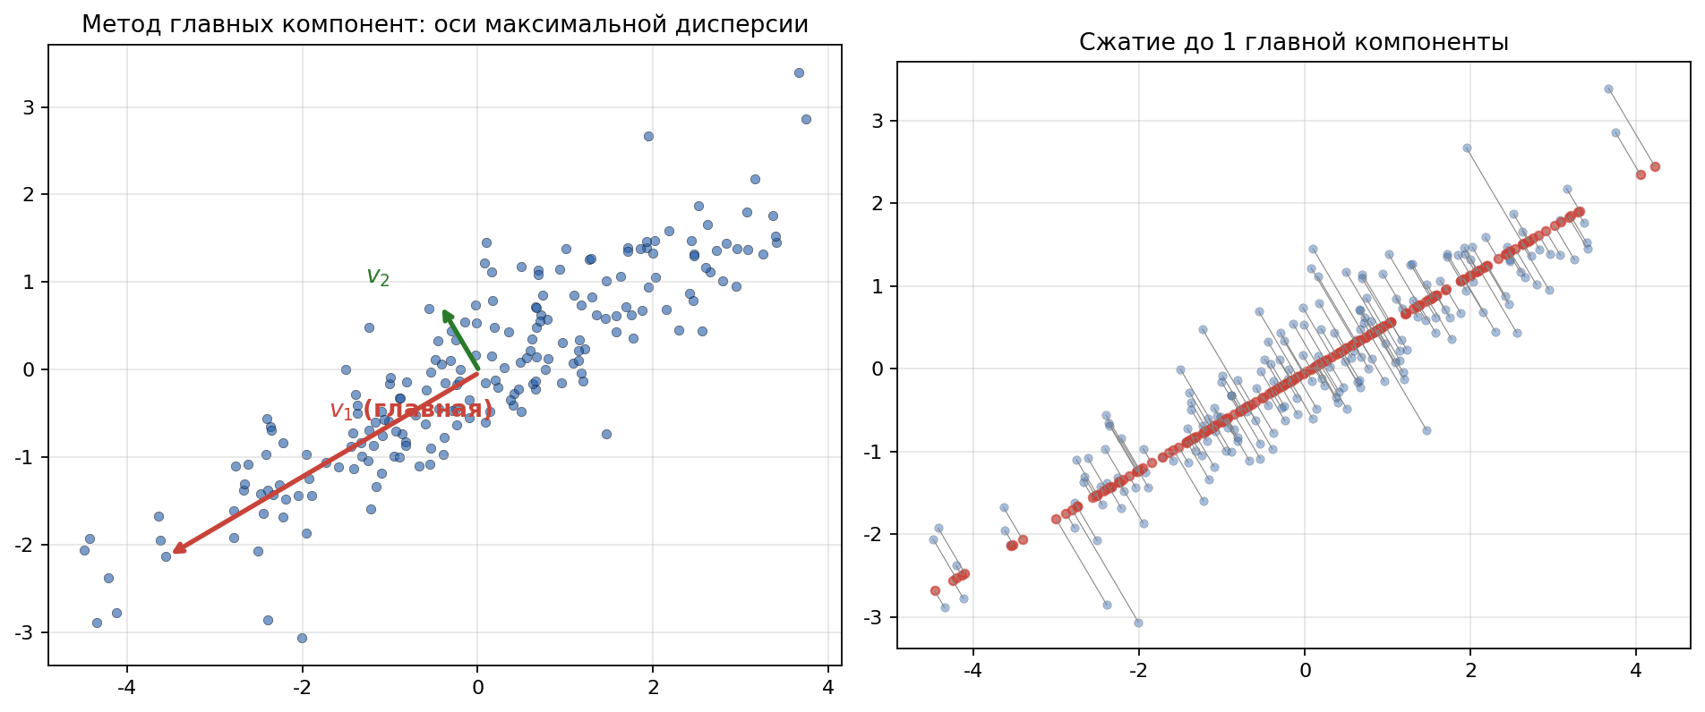
Рис. 24. Метод главных компонент для двумерного облака точек: точки разбросаны в плоскости, но имеют отчётливое преимущественное направление. Первая главная компонента — направление максимальной дисперсии (длинная стрелка), вторая — перпендикулярна первой и описывает остаток вариации.
Замечательно, что задача максимизации Var(u) при условии |u| = 1 решается явно. Покажем это для понимания. Введём матрицу C размера d × d с элементами
$C_{jl} = (1/N) · ( x_{1,j} · x_{1,l} + x_{2,j} · x_{2,l} + … + x_{N,j} · x_{N,l} ).$
(элементы матрицы — средние попарных произведений координат). Эта матрица называется ковариационной. Несложная подстановка показывает, что нашу дисперсию проекции можно записать через C короче:
$Var(u) = u^{⊤} C u.$
То есть мы ищем единичный вектор u, при котором квадратичная форма u⊤Cu максимальна. Эта классическая задача линейной алгебры решается так: максимум достигается, когда u — это собственный вектор матрицы C, отвечающий её наибольшему собственному значению. Если читатель не сталкивался с понятием собственного вектора — не страшно: содержательно собственные векторы матрицы C — это те особые направления, в которых матрица C действует как «растяжение в λ раз», и среди них есть одно, где λ — наибольшее. Именно это направление и есть первая главная компонента.

Вторая, третья и далее
Следующий шаг — найти вторую главную компоненту. Логика ровно та же, но мы добавляем ограничение: она должна быть перпендикулярна первой. Среди всех направлений, перпендикулярных u_1, опять выбираем то, в котором дисперсия проекций максимальна. Этот u_2 — снова собственный вектор матрицы C, соответствующий следующему по величине собственному значению λ_2.
Затем третью — перпендикулярно к двум первым; и так далее, пока не наберём k штук. Получится ортонормированная система u_1, u_2, …, u_k — оси нашего «лучшего k-мерного подпространства».
Числа λ_1 ≥ λ_2 ≥ … ≥ λ_d ≥ 0 (собственные значения) показывают, какая доля разброса данных приходится на каждую ось. Для оценки «насколько хорошо» k-мерное приближение описывает облако данных, используют долю объяснённой дисперсии:
$( λ_{1} + λ_{2} + … + λ_{[object Object]} ) / ( λ_{1} + … + λ_{[object Object]} ).$
Если эта дробь близка к 1 — почти весь разброс «уместился» в k координат, и точки можно с малой потерей описывать k числами вместо d. На практике это и есть критерий выбора размерности.

Связь с матричным разложением
Теперь — на одну ступень обобщения, чтобы связать PCA с задачей п. 3.1. Соберём все N наблюдений в строках матрицы X размера N × d, а первые k главных компонент u_1, …, u_k — в столбцах матрицы V размера d × k. Координаты i-й точки в новом базисе (то есть проекции x_i на оси u_1, …, u_k) образуют i-ю строку матрицы U = X V размера N × k. Тогда приближение исходных точек в k-мерном подпространстве получается как:
$X ≈ U V^{⊤}.$
Это в точности постановка задачи из п. 3.1 — только теперь матрица X известна нам полностью (без пропусков). Среди всех приближений ранга k именно «PCA-приближение» через первые k главных компонент даёт наименьшую ошибку (так называемая теорема Эккарта–Янга, 1936 год). И именно его автоматически находит в общем случае процедура, называемая сингулярным разложением, которую вы встретите в курсе линейной алгебры.
Если посмотреть на PCA как на преобразование данных: каждая точка x_i представляется как k-мерный вектор «координат в латентном пространстве» — это и есть первые k главных компонент. Этот вектор — низкоразмерное (но при этом достаточно богатое) описание исходного объекта. Именно эту мысль — представлять объект низкоразмерным вектором — мы и обобщим в следующем пункте на нелинейный случай.

3.3. Эмбеддинги: смысл объекта как вектор
Слово «эмбеддинг» (embedding) в современном машинном обучении означает векторное представление объекта произвольной природы — текста, изображения, звукового фрагмента, узла графа и т. п. — в некотором фиксированном пространстве небольшой (обычно 100–1000) размерности. Цель такого представления — чтобы геометрические свойства этих векторов отражали содержательные свойства исходных объектов: «похожие» объекты имели близкие векторы, «непохожие» — далёкие.
Идея на первый взгляд проста, но её последствия колоссальны. Имея эмбеддинги, мы можем:
- искать похожие объекты — просто как ближайших соседей в эмбеддинг-пространстве;
- кластеризовать объекты — методами кластеризации в евклидовом пространстве;
- обнаруживать аномалии — как точки, далёкие от всего остального;
- сравнивать объекты разной природы — если, например, эмбеддинги изображений и эмбеддинги текстов жили бы в одном пространстве, то можно было бы по тексту искать картинки и наоборот;
- использовать алгебру векторов для построения сложных запросов и содержательных операций над объектами.

Автокодировщики
Простейший способ построить нелинейный эмбеддинг — обучить нейронную сеть, называемую автокодировщиком (autoencoder). Это сеть особой архитектуры: её можно представить как «бабочку», в которой данные сначала проходят через сужающуюся часть (encoder, кодировщик), потом через узкое горлышко (bottleneck) маленькой размерности, и затем разворачиваются обратно через расширяющуюся часть (decoder, декодировщик).
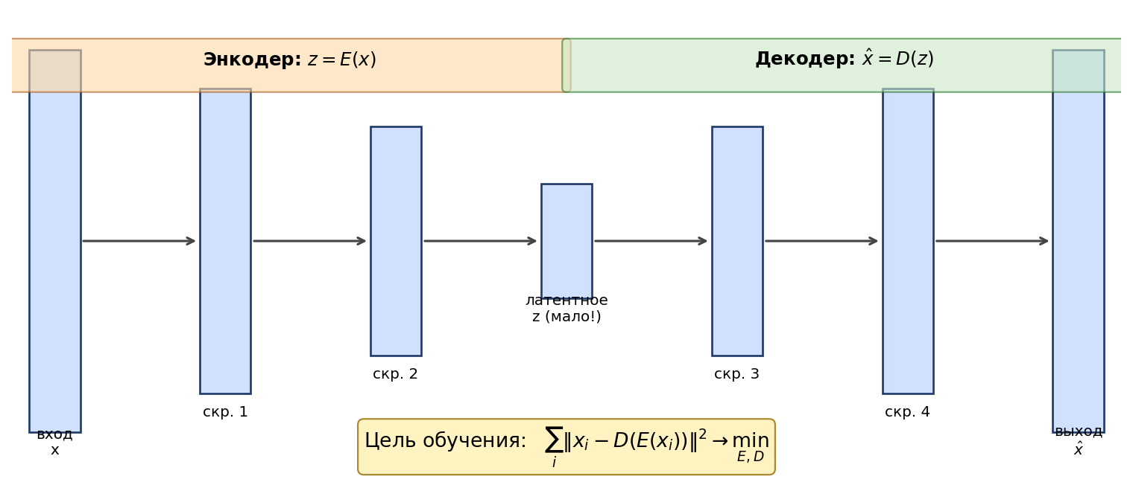
Рис. 25. Архитектура автокодировщика. Encoder сжимает входное изображение в маленький вектор-эмбеддинг (обычно 32 или 128 чисел), затем decoder пытается восстановить из этого эмбеддинга исходное изображение. Цель — минимизировать ошибку восстановления.
Формально, обозначим encoder как функцию E_θ : ℝᵈ → ℝᵏ, где d — размерность входа, k ≪ d — размерность эмбеддинга; decoder — D_φ : ℝᵏ → ℝᵈ. Сетевые параметры θ, φ обучаем на минимизацию функционала восстановления:
$ℒ(θ, φ) = (1/N) Σ_{i=1}^{N} ‖ x_{i} − D_{φ}(E_{θ}(x_{i})) ‖^{2}.$
Если encoder и decoder — линейные функции, эта задача в точности эквивалентна PCA (с тем же k = размерность горлышка). А вот если они нелинейные (то есть глубокие нейронные сети), то сжатие может быть гораздо более тонким и информативным.
Интуиция, почему так работает: чтобы суметь восстановить изображение из 32 чисел, encoder вынужден выучить, какие 32 «координаты» содержат больше всего информации о картинке. Если ему это удалось — значит, эти 32 числа и образуют осмысленный эмбеддинг.
Однако обычные автокодировщики имеют один недостаток: ничто не гарантирует, что эмбеддинги семантически близких объектов окажутся близкими в евклидовой метрике. Они лишь обеспечивают сжатие. Чтобы получить эмбеддинг с правильной геометрией, надо явно сообщить сети, какие объекты «похожи».

Сиамские сети и контрастивное обучение
Идея сиамских сетей (siamese networks), предложенная Бромли, Лекуном и соавторами в 1993 году: обучать одну и ту же нейронную сеть E_θ, подавая ей на вход пары объектов (x_a, x_b) и сообщая, «похожи ли» они. Если похожи — эмбеддинги E_θ(x_a) и E_θ(x_b) должны быть близки, если различаются — далеки.
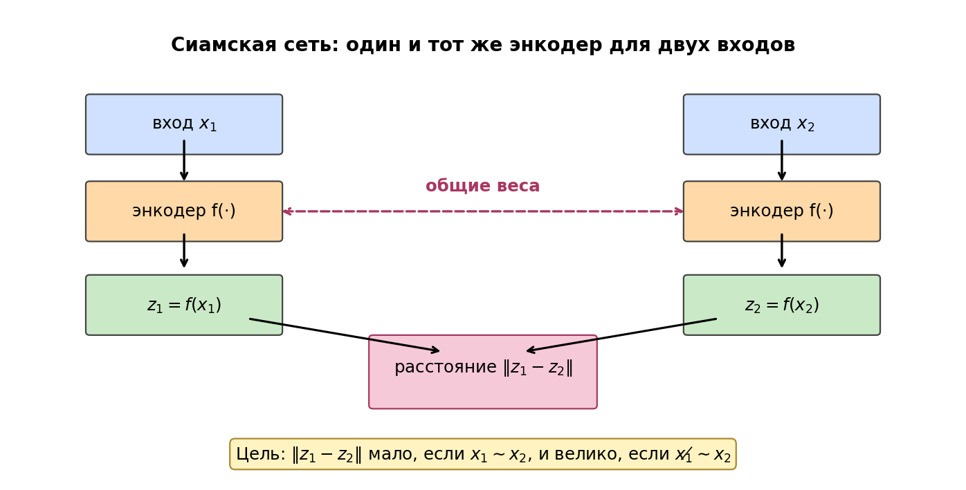
Рис. 26. Сиамская сеть. Две одинаковые копии нейронной сети (с одинаковыми весами!) применяются к двум входам. Их выходы — эмбеддинги — сравниваются. Пары обучающих примеров делятся на «похожие» (должны быть близко) и «непохожие» (должны быть далеко). Так сеть учит правильную геометрию эмбеддинг-пространства.
Функционал контрастивного обучения может быть, например, такого вида (Хэдсель и др., 2006):
$ℒ = Σ_{[object Object]} ‖E(x_{a}) − E(x_{b})‖^{2} + Σ_{[object Object]} max(0, m − ‖E(x_{a}) − E(x_{b})‖)^{2},$
где m > 0 — параметр «зазора» (margin). Первая сумма заставляет похожие объекты быть близко; вторая отталкивает разные пары на расстояние не меньше m.
Откуда брать пары «похожие/непохожие»? В практических задачах их обычно берут из самой природы данных:
- В распознавании лиц: пара «похожих» — два разных снимка одного человека (например, из разных фотографий в паспорте); пара «разных» — снимки двух разных людей.
- В рекомендациях: «похожие» — товары, купленные одним пользователем; «разные» — случайные товары.
- В контрастивном обучении изображений: «похожие» — две случайные модификации одного изображения (поворот, обрезка, изменение цветов); «разные» — другие изображения. Этот метод лежит в основе SimCLR, MoCo и других подходов «самоконтролируемого» обучения.

Распознавание лиц
Системы распознавания лиц (FaceNet от Google, DeepFace от Facebook и многие другие) работают по схеме сиамских сетей. Сеть, обученная на десятках миллионов фотографий с указанием их владельцев, выдаёт по каждому лицу 128-мерный эмбеддинг. Если расстояние между двумя эмбеддингами меньше некоторого порога — система считает, что это снимки одного человека; если больше — что это разные люди.
Удивительная особенность: сеть, обученная различать пары «один человек / разные люди», прекрасно работает и на лицах, которых она никогда не видела при обучении. После обучения её можно использовать как «универсальный кодировщик лиц», и достаточно одной эталонной фотографии нового человека, чтобы потом узнавать его на других снимках. Это пример так называемого one-shot learning — обучения по одному примеру, что традиционно считалось достижимым только для человека, но не для машин.

Текстово-визуальные эмбеддинги (CLIP)
Особенно мощная идея — обучить две сети одновременно (одну для текстов, другую для изображений), так чтобы их эмбеддинги жили в одном пространстве и подпись изображения была близка к самому изображению. В 2021 году исследователи из OpenAI предложили модель CLIP (Contrastive Language–Image Pretraining), обученную на 400 миллионах пар «изображение — подпись», взятых из интернета.
После обучения CLIP позволяет:
- найти изображение по текстовому описанию («рыжий кот сидит на ноутбуке») — нужно посчитать эмбеддинг текста, эмбеддинги всех имеющихся картинок и взять ближайшую;
- определить, что изображено на картинке, без обучения именно этой задаче — нужно сравнить эмбеддинг картинки с эмбеддингами текстов «фотография собаки», «фотография автомобиля» и так далее, и взять ближайший;
- служить «текстовым контролёром» для генеративных моделей — именно эмбеддинги CLIP подсказывают современным генеративным моделям, такому как Stable Diffusion и DALL-E, что именно нужно нарисовать.
Для практически нулевой стоимости (одно сравнение в эмбеддинг-пространстве) CLIP даёт качество распознавания, лишь немного уступающее моделям, специально обученным на конкретные классы. Это называется zero-shot classification — классификация без специального обучения.

3.4. Эмбеддинги слов и языковая алгебра
Мы напоследок рассмотрим один из самых ярких примеров силы эмбеддингов — векторные представления слов естественного языка. Эта область фактически родилась в 2013 году, когда команда Томаша Миколова в Google опубликовала модель word2vec и массу неожиданных свойств, которые она обнаружила в полученных эмбеддингах.

Дистрибутивная гипотеза
В лингвистике с 1950-х годов известна дистрибутивная гипотеза, отчётливо сформулированная британским лингвистом Дж. Р. Фёрсом: «Вы узнаёте слово по той компании, в которой оно встречается». То есть смысл слова определяется тем, в каких контекстах оно встречается. Слова «кот» и «собака» часто встречаются рядом со словами «корм», «лапы», «хвост», «питомец» — и поэтому в каком-то смысле они близки. Слово «принтер» в этом смысле близко к «бумаге», «картриджу», «копии» и далеко от «лап».
Word2vec прямо реализует эту идею. Он обучает нейронную сеть предсказывать слово по соседним (skip-gram) или, наоборот, соседние слова по центральному (CBOW). При этом каждое слово представлено в сети обучаемым вектором («эмбеддингом») фиксированной размерности (обычно 100–300). Сеть простая: один линейный слой, потом softmax, на выход — распределение по словарю. Учат её на миллиардах слов из новостных архивов и корпусов интернета.
После обучения вектора слов сами оказываются содержательно структурированными — это и есть сюрприз. И структура их — не просто такая, что близкие по смыслу слова имеют близкие векторы (это ожидаемо). Куда удивительнее, что отношения между словами тоже передаются линейной алгеброй.

Алгебра аналогий
Самый знаменитый пример: вектор «король» − вектор «мужчина» + вектор «женщина» оказывается близок к вектору «королева». Иными словами, в обученном эмбеддинг-пространстве:
$v(король) − v(мужчина) + v(женщина) ≈ v(королева).$
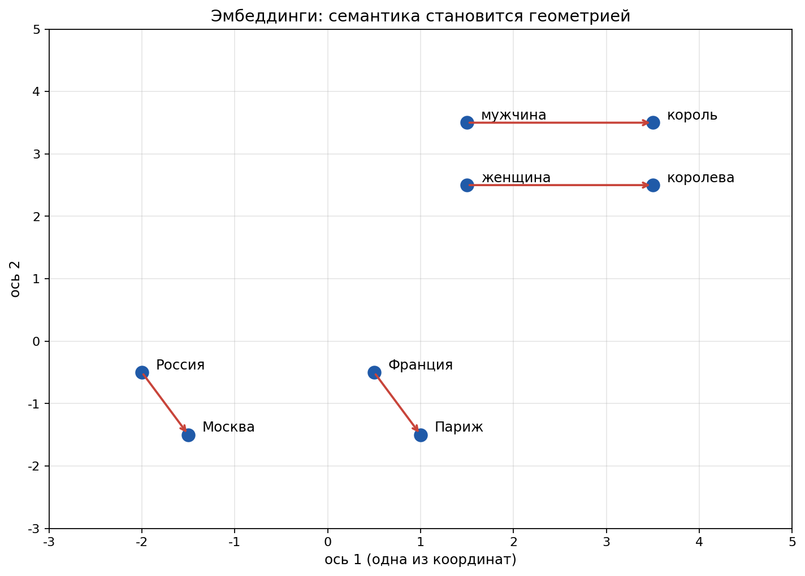
Рис. 27. Аналогия «король : королева = мужчина : женщина» как параллелограмм в эмбеддинг-пространстве. Аналогичные параллелограммы образуются для пар «мужского» и «женского» рода, для пар «единственного» и «множественного» числа, для пар «глагол — существительное», и многих других.
В пространстве эмбеддингов обнаруживаются регулярные смещения, соответствующие линейным понятиям: «пол», «множественное число», «спряжение глагола», «столица государства» и др. Например:
- v(Москва) − v(Россия) + v(Франция) ≈ v(Париж);
- v(идти) − v(шёл) ≈ v(говорить) − v(говорил) ≈ «направление прошедшего времени»;
- v(гитарист) − v(гитара) ≈ v(пианист) − v(пианино) ≈ «обозначение исполнителя».
Самое поразительное: никто прямо не задавал сети, что есть «пол» или «прошедшее время». Сеть лишь училась предсказывать соседние слова — и в результате необходимая структура самостоятельно отразилась в геометрии эмбеддинг-пространства. Это убедительная демонстрация: статистика контекстов содержит огромное количество семантической информации, и нейронные сети способны её «вытаскивать».

От слов к фразам и далее
Word2vec работает на уровне отдельных слов. Но для понимания текста нужно строить эмбеддинги целых фраз, абзацев и документов — причём так, чтобы они учитывали контекст (одно и то же слово может иметь разные значения в зависимости от окружения: «коса» — у девочки и на берегу реки).
Для этого в 2017 году группа исследователей Google предложила архитектуру Transformer (статья «Attention is All You Need»). Её ключевая особенность — механизм внимания (attention), который позволяет каждому слову «увидеть» все остальные слова в предложении и учесть их при формировании своего эмбеддинга. Эта архитектура легла в основу всех современных больших языковых моделей: BERT (Google, 2018), GPT (OpenAI, 2018–настоящее время), Claude (Anthropic), Gemini (Google), LLaMA (Meta), и многих других.
В современных языковых моделях (LLM) происходит, в сущности, та же магия, которую мы видели в word2vec, только на куда более высоком уровне. Сеть обучается предсказывать следующее слово в тексте, и в результате она строит чрезвычайно богатые эмбеддинги фраз и текстов, способные кодировать тонкие смысловые оттенки, аргументативную структуру, эмоциональный тон и многое другое. Тот факт, что современные LLM умеют поддерживать диалог, отвечать на вопросы, переводить, программировать и решать задачи — это, в сущности, эмпирическая демонстрация того, насколько богаты эмбеддинги, выученные на большом тексте.
Идейный итог §3.
Все методы обучения без учителя, которые мы рассмотрели — низкоранговое разложение, PCA, автокодировщики, сиамские сети, эмбеддинги слов — реализуют одну и ту же фундаментальную идею: найти такое сжатое (низкоразмерное) представление объектов, чтобы геометрия пространства этих представлений отражала содержательную структуру данных. Когда это удаётся, мы получаем мощный инструмент для решения задач самой разной природы — рекомендаций, поиска, классификации, понимания текста. И именно эта идея — превращать сложные объекты в осмысленные точки векторного пространства — лежит в самой сердцевине современного искусственного интеллекта.

§ 4. Искусственный интеллект меняет мир
В предыдущих параграфах мы аккуратно построили математический и алгоритмический фундамент современного искусственного интеллекта: вероятностный взгляд на данные, оптимизация функционалов методом градиентного спуска, эффективное обратное распространение ошибки, нейронные сети как универсальные аппроксиматоры, эмбеддинги как способ автоматически открывать смысловые представления. Мы поговорили о том, что именно делает ИИ возможным.
В этом, заключительном, параграфе мы поговорим о другом — о том, что ИИ делает с миром. Какие задачи, бывшие десятилетиями вне досягаемости любой автоматизации, оказались по-новому разрешимыми. Куда движутся исследовательские фронты. Какие фундаментальные ограничения у нас впереди. И, наконец, чего ждать от мира, в котором ИИ — мощный, недорогой и повсеместный — просто часть инфраструктуры, такая же привычная, как электричество или интернет.

4.1. Наука: AlphaFold и Нобелевская премия по химии 2024 года
Самый, пожалуй, эффектный пример того, как ИИ меняет научную работу — это история AlphaFold, нейронной сети, решившей задачу предсказания трёхмерной структуры белка по его аминокислотной последовательности.
Белки — это длинные молекулярные цепочки, состоящие из аминокислот (всего разновидностей 20). Цепочки эти не плавают в виде ниток, а сворачиваются в сложные трёхмерные структуры, и именно от трёхмерной формы зависит, как именно белок выполняет свою функцию: ускоряет химическую реакцию, связывается с другими молекулами, проводит сигналы и так далее. Расшифровать эту трёхмерную структуру экспериментально — задача чрезвычайной сложности и стоимости: метод рентгеноструктурного анализа или криоэлектронной микроскопии может занимать месяцы или годы работы и стоить сотни тысяч долларов на одну молекулу. К началу 2020-х годов было экспериментально определено около 170 тысяч белковых структур из примерно 200 миллионов известных белковых последовательностей.
Нерешённость задачи предсказания структуры белка по последовательности (так называемая «protein folding problem») воспринималась биологами в течение полувека как одна из самых главных проблем молекулярной биологии. Сай Левинталь в 1969 году подсчитал, что у небольшой белковой цепочки число возможных трёхмерных конфигураций больше, чем атомов во Вселенной — поэтому даже мощнейшие суперкомпьютеры, перебирающие конфигурации, не справились бы с задачей за разумное время. А реальные белки сворачиваются за миллисекунды.
Прорыв пришёл от ИИ. Команда DeepMind во главе с Демисом Хассабисом и Джоном Джампером в 2018 и 2020 годах представили на конкурсе CASP (Critical Assessment of protein Structure Prediction) две версии своей модели AlphaFold. На CASP14 (2020) AlphaFold 2 показала точность, сопоставимую с экспериментальной — впервые в истории. К 2022 году DeepMind в сотрудничестве с EMBL опубликовали предсказанные структуры более чем 200 миллионов белков — практически всех известных последовательностей. Это была одна из крупнейших в истории биологии работ.
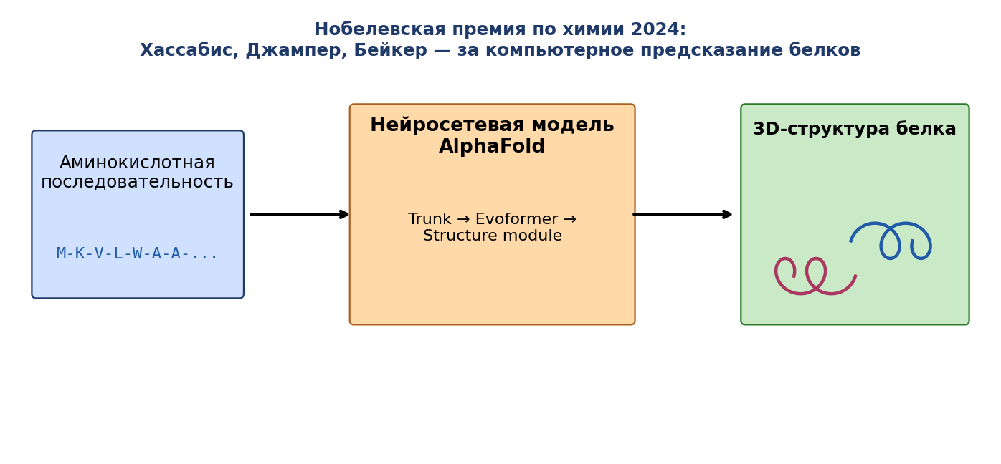
Рис. 28. Слева — традиционная экспериментальная процедура определения структуры белка: месяцы кристаллографии. Справа — предсказание AlphaFold: секунды нейросетевого вычисления. На фоне — пример сравнения предсказанной и экспериментальной структур: они практически совпадают.
В 2024 году Демис Хассабис и Джон Джампер вместе с биохимиком Дэвидом Бейкером (Вашингтонский университет) получили Нобелевскую премию по химии: первые двое — за AlphaFold, Бейкер — за обратную задачу: проектирование белков с заданной структурой и функцией с помощью ИИ. Это беспрецедентный случай: Нобелевская премия по химии присуждена за алгоритмы машинного обучения. Можно сказать, что Шведская академия наук тем самым признала: ИИ перешёл из разряда вспомогательного инструмента в разряд научного инструмента первого ряда.
Влияние AlphaFold на биологию и фармакологию трудно переоценить. Десятки тысяч лабораторий по всему миру теперь используют AlphaFold для:
- разработки новых лекарств — поиска молекул, способных «застрять» в активном центре целевого белка и заблокировать его (это многомиллиардная фармацевтическая отрасль);
- понимания механизмов наследственных болезней — многие из них вызваны мутациями, которые меняют структуру белка;
- биоинженерии — проектирования белков с заданными свойствами для производства материалов, лекарств, биотоплива;
- эволюционной биологии — изучения того, как белковые структуры менялись в ходе эволюции.
Этот пример, наряду с ростом числа подобных же побед — нейросети, открывающие новые антибиотики; помогающие предсказывать пожары и наводнения; разрабатывающие новые материалы для солнечных батарей; и т. д. — показывают, что ИИ становится универсальным научным инструментом, способным масштабировать научное открытие.

4.2. Рассуждающие модели и масштабирование на этапе вывода
Если обучение современных языковых моделей в основном сводится к тому, чтобы модель научилась статистически правильно «продолжать текст», то возникает естественный вопрос: насколько такая система способна к настоящим рассуждениям? К поэтапному решению задач, к перепроверке выводов, к признанию своих ошибок?
Удивительный эмпирический факт, открытый исследователями примерно в 2022 году: даже без специальной перенастройки обычные языковые модели начинают решать задачи существенно лучше, если их явно попросить «давать решение по шагам, рассуждая» (chain-of-thought prompting, Уэй и соавторы, 2022). Например, модель, которая на простой запрос даёт неверный ответ на арифметическую задачу, будучи попрошенной размышлять «по шагам», даёт правильный.
Эта простейшая идея — позволить модели «думать вслух» прежде, чем дать ответ — оказалась настолько плодотворной, что породила целое новое направление: масштабирование вычислений на этапе вывода (test-time scaling, или inference-time scaling). Если до 2022 года основным двигателем прогресса было увеличение размера модели и обучающего датасета, то с 2024 года не менее важной стала длина «внутреннего рассуждения», которую модель производит, прежде чем выдать ответ.
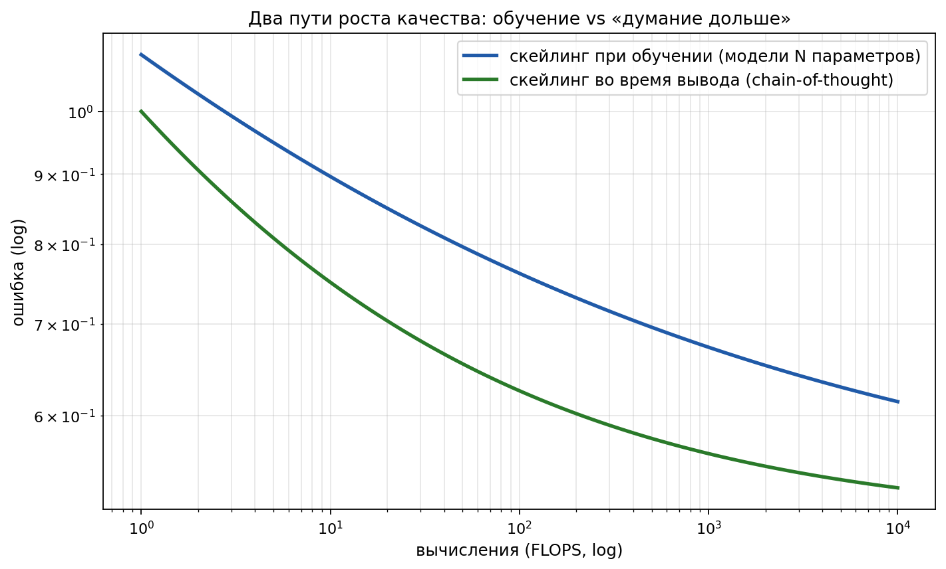
Рис. 29. Масштабирование вычислений на этапе вывода. По горизонтали — длина рассуждения модели (в количестве символов «черновика»). По вертикали — точность на сложных задачах (например, математических олимпиадах). Удлинение «черновика» в 10–100 раз позволяет резко повысить точность.
В сентябре 2024 года OpenAI выпустила модель o1, специально обученную тратить десятки или сотни тысяч токенов на «внутреннее рассуждение» перед ответом. Эта модель решает задачи Международной математической олимпиады (IMO) на уровне сильного университетского преподавателя; она почти сравнима с лучшими физиками-теоретиками на ряде физических задач. Аналогичные модели появились и у других ведущих лабораторий — Anthropic Claude, DeepMind Gemini, китайские DeepSeek и Qwen — и продолжают улучшаться.
Здесь стоит подчеркнуть одну важную мысль: система, которая больше «думает» перед ответом, не обязательно больше «знает». Знание у неё то же самое — то, что она извлекла из обучающих текстов. Но способность правильно эксплуатировать это знание, перебирать варианты, проверять выводы — оказывается решающей. Мы видим, что собственно интеллектуальная сила решения задачи в значительной степени определяется не только тем, сколько информации у системы, но и тем, сколько вычислений она готова потратить на размышление.
Аналогия с человеком.
Когда школьник решает задачу по математике на контрольной — он часто способен дать правильный ответ, но это требует усилий. Чем больше времени он готов потратить, тем выше качество ответа. Современные рассуждающие модели работают похоже: им можно «дать» больше или меньше времени, и качество ответа будет соответственно выше или ниже. Это совершенно новое измерение, которым система ИИ может варьировать.

4.3. На пути к общему искусственному интеллекту
Понятие общего искусственного интеллекта (Artificial General Intelligence, AGI) обозначает систему, способную решать столь же широкий спектр задач, как и человек — с тем же качеством и без специальной перенастройки на каждую задачу. AGI противопоставляется узкому ИИ, который решает только одну задачу (например, играет в шахматы или распознаёт лица), хоть и часто намного лучше человека.
До недавнего времени AGI считался отдалённой и почти философской концепцией: классические работы по ИИ 1980-х и 1990-х говорили о нём как о горизонте, к которому, возможно, идти ещё много десятилетий. Однако к середине 2020-х годов появились серьёзные основания считать, что современные большие языковые модели — несовершенный, но узнаваемый прообраз общего ИИ. Уже сейчас системы GPT-4, Claude, Gemini способны:
- на университетском уровне отвечать на вопросы по математике, физике, биологии, истории, юриспруденции, медицине;
- писать рабочий программный код в десятках языков программирования;
- переводить тексты между сотнями языков на профессиональном уровне;
- обсуждать философские, этические и эстетические вопросы;
- анализировать длинные документы и извлекать из них структурированные сводки;
- планировать многошаговые задачи и выполнять их с помощью внешних инструментов.
Конечно, у современных моделей есть многочисленные слабости: они порой галлюцинируют (выдают уверенные, но ложные факты); их рассуждения бывают непоследовательны; у них нет постоянной памяти между разговорами; они плохо обращаются с очень длинными временными зависимостями. Тем не менее, то, что в одной системе сочетаются столь широкие возможности, само по себе — серьёзный качественный сдвиг, не имеющий аналогов в прошлом.
Принципиальный вопрос: насколько простым окажется путь от нынешних моделей к настоящему AGI? Здесь существуют разные мнения, и спор идёт на уровне ведущих учёных и исследовательских лабораторий. Часть сообщества считает, что текущая парадигма (большие нейронные сети, обучаемые на больших данных) при правильном масштабировании сможет привести к AGI в течение 5–15 лет. Другие — что необходимы принципиально новые идеи, и на это могут уйти десятилетия. Так или иначе, очевидно, что мы живём в период, когда самые амбициозные ожидания, которые когда-либо ставились перед искусственным интеллектом, постепенно становятся практической реальностью.

4.4. Воплощённый ИИ и роботы
До сих пор мы говорили об ИИ, обрабатывающем текст и изображения — то, что можно назвать «цифровым ИИ». Но огромная часть человеческой деятельности — это физический труд, взаимодействие с предметами, перемещение в пространстве. Здесь возникает идея воплощённого ИИ (embodied AI) — систем, которые не только получают данные через камеры и микрофоны, но и физически действуют в мире через манипуляторы, колёса, ноги.
Робототехника как отрасль существует более полувека. Однако «классические» роботы — те, что мы видим на конвейерах автозаводов или в логистических складах — действуют по жёстким, заранее запрограммированным сценариям. Они великолепно справляются с повторяемыми задачами в строго контролируемой среде, но совершенно беспомощны, когда что-то идёт не по плану.
Современные подходы к воплощённому ИИ совершенно иные: робот учится действовать на основе огромного количества записей человеческих действий или собственных тренировочных эпизодов в симуляторе. Уже сейчас демонстрационные роботы (Figure 02, Tesla Optimus, 1X NEO, китайские Unitree и многие другие) умеют:
- ориентироваться в незнакомой обстановке (квартира, офис, склад) без специальной разметки;
- брать предметы разной формы, не повреждая их (это особенно сложно для мягких или хрупких объектов);
- выполнять кулинарные операции — от мытья посуды до приготовления простых блюд;
- общаться голосом с людьми и выполнять задачи, поставленные на естественном языке («найди мне ключи», «убери со стола»).
Ключевая роль в этом прорыве принадлежит так называемым моделям мира (world models) — нейронным сетям, которые научились по нынешнему состоянию среды и предполагаемому действию предсказывать будущее состояние. Имея такую модель, робот может «мысленно» проиграть несколько вариантов действий и выбрать наилучший — точно так, как мы поступаем в повседневной жизни. Эта линия исследований активно разрабатывается в Meta, Google DeepMind, Tesla и многих других группах.
Если 2010-е годы были десятилетием цифрового ИИ (тексты, изображения), то 2020-е и 2030-е, по-видимому, станут десятилетиями воплощённого ИИ. На наших глазах робототехника проходит тот же путь, который компьютерное зрение проделало с 2012 по 2022 год.

4.5. Ограничения и вызовы
При всём впечатляющем прогрессе современный ИИ имеет ряд серьёзных ограничений и вызовов, которые ему ещё предстоит преодолеть.

Исчерпание данных
В §2 мы обсуждали закон масштабирования Шиншиллы: для оптимального обучения модели объём обучающих данных нужно увеличивать пропорционально квадратному корню из бюджета вычислений. Современные модели уже обучаются на 10–20 триллионах токенов — это десятки миллионов книг, огромная часть всего связного текста, когда-либо публично написанного человеком. Очень скоро (возможно, уже к 2027–2030 годам) мы упрёмся в естественный предел: всё, что человечество написало в открытом интернете, уже использовано для обучения.
Возможные пути преодоления: использование «синтетических» данных, генерируемых самими моделями; использование данных, не текстовых по природе (видео, физические симуляции, действия в реальном мире); многоразовое прохождение по ограниченному набору данных, но более глубокое; и так далее. Какие из этих путей окажутся успешными — это активно открытый вопрос.

Ограничения вычислений
Стоимость обучения большой модели за последние пять лет выросла на порядки — от миллионов долларов в 2019–2020 годах до сотен миллионов и даже миллиардов в 2024–2025. Это связано с ростом и размера моделей, и объёма данных, и числа GPU-часов. Каждый последующий шаг становится пропорционально дороже, а удвоить число вычислений ещё в десять раз — это требует не только денег, но и физических чипов, дата-центров, электрической мощности.
В 2024–2026 годах ведущие технологические компании объявили о планах строительства сверхдата-центров мощностью 1–10 гигаватт — каждый сравним по потреблению с городом-миллионником. Это упирается уже в физические пределы национальных энергосистем. Кроме того, производство чипов следующего поколения (в основном NVIDIA H100, B200 и их преемники) сосредоточено практически в одной компании — TSMC на Тайване — что создаёт геополитические риски.
Возможные пути преодоления: алгоритмические улучшения, делающие обучение существенно дешевле (MoE — Mixture of Experts, разреженные архитектуры, новые методы обучения); специализированное оборудование (TPU от Google, Trainium от Amazon, многочисленные стартапы); перенос части работы на уровень вывода (test-time compute, см. п. 4.2).

Энергоэффективность и экологические вопросы
Человеческий мозг потребляет около 20 ватт — столько же, сколько лампочка. Современная модель GPT-уровня при обучении потребляет десятки мегаватт-часов и при работе на сервере — десятки ватт на каждый запрос. То есть мы пока в десятки тысяч раз менее эффективны, чем человеческий мозг. Это означает, что у нас есть гигантский запас для улучшения — но также показывает, как далеко современный ИИ от энергетического оптимума, представленного нам биологией.

Безопасность и согласованность
Системы, которые мы строим, становятся всё более мощными и универсальными — а значит, их ошибочное или злоупотреблённое поведение становится всё более рискованным. Среди нерешённых проблем:
- надёжность — модели иногда галлюцинируют, выдавая уверенные, но ложные ответы;
- согласованность с человеческими ценностями — система должна понимать и стремиться к тому, чего хочет человек, а не «к чему-то техническому, что близко по форме»;
- устойчивость к адверсариальным атакам — намеренно сконструированные входы могут обмануть модель;
- предсказуемость поведения — мы хотим понимать, как модель примет решение, особенно в важных областях вроде медицины или права.
Этим вопросам посвящено отдельное исследовательское направление — «AI Safety» (безопасность ИИ), в котором участвуют Anthropic, DeepMind, OpenAI и десятки университетских лабораторий. Возникают новые методы: интерпретируемость нейронных сетей (понимание, что именно происходит внутри модели на уровне отдельных нейронов и слоёв); конституционный ИИ (обучение модели на явных принципах поведения); обучение с обратной связью от человека (RLHF — Reinforcement Learning from Human Feedback).

4.6. Прогнозы Рэя Курцвейла и сингулярность
Один из самых известных и спорных прогнозистов в области ИИ — американский изобретатель и футуролог Рэй Курцвейл, главный технолог Google и автор книги «Сингулярность близка» (2005). Курцвейл основывает свои прогнозы на так называемом «законе ускоряющейся отдачи»: технологические способности, по его наблюдению, растут не линейно и даже не геометрически, а сверхгеометрически, так что каждое десятилетие приносит больше изменений, чем все предыдущие.
Среди основных прогнозов Курцвейла:
- К 2029 году ИИ превзойдёт человека в общем интеллекте (то есть будет создан AGI). Этот прогноз был сделан в 1999 году и долго считался безосновательно оптимистичным. Сейчас значительная часть исследователей считает, что 2029 год — реалистичная или даже консервативная оценка.
- К 2045 году человечество достигнет «сингулярности» — точки, после которой темпы технологического прогресса ускоряются настолько, что мы не способны её предсказать. По мысли Курцвейла, это будет связано с тем, что сами ИИ-системы станут проектировать ещё более мощные ИИ-системы, и процесс примет рекурсивно ускоряющийся характер.
- Слияние человека и машины: к середине века мы будем иметь нейронные интерфейсы, позволяющие напрямую расширять возможности нашего мозга вычислительными ресурсами. Курцвейл ожидает многократного продления жизни — впрочем, эта часть его прогнозов наименее научно обоснована.
К прогнозам Курцвейла можно относиться скептически — будущее, как известно, принципиально не предсказуемо, а особенно когда оно зависит от технологических открытий, которые ещё не сделаны. Важно, однако, что обсуждение «когда именно произойдёт это и то» — менее интересно, чем понимание самого направления изменений. А оно очевидно: ИИ становится всё более универсальным и мощным, всё дешевле в производстве и применении, всё более тесно вплетён в повседневную и профессиональную жизнь людей.
Альтернативные позиции у других серьёзных мыслителей: Стюарт Расселл (Беркли) предупреждает об опасностях неуправляемого ИИ; Ян Лекун (Meta) считает, что «классические» нейронные сети, обученные на текстах, никогда не достигнут настоящего понимания и нужны принципиально новые архитектуры; Джеффри Хинтон (Нобелевская премия по физике 2024 за работы по машинному обучению) разделяет мнение о близости AGI и активно высказывается о необходимости регулировать развитие ИИ. Эти разногласия — не помеха науке, а её естественное состояние, и решать спор о будущем ИИ будет, в конечном счёте, само развитие технологий.

4.7. Профессии: трансформация, а не замещение
Возможно, самый практический вопрос для тебя как человека, заканчивающего школу и выбирающего путь дальше, — что станет с профессиями в эпоху ИИ. Будут ли инженеры, врачи, художники, учителя нужны через 20 лет?
Спокойный, осторожный ответ — основанный на наблюдении за тем, что произошло за последние 10–15 лет с появлением многих технологий, — следующий: ИИ не заменяет профессии, а перестраивает их. Иногда — радикально, иногда — слегка. Но почти во всех случаях получается, что человек, грамотно использующий ИИ, делает работу намного лучше и быстрее, чем тот, кто не использует. Ниже — краткий обзор по нескольким областям.
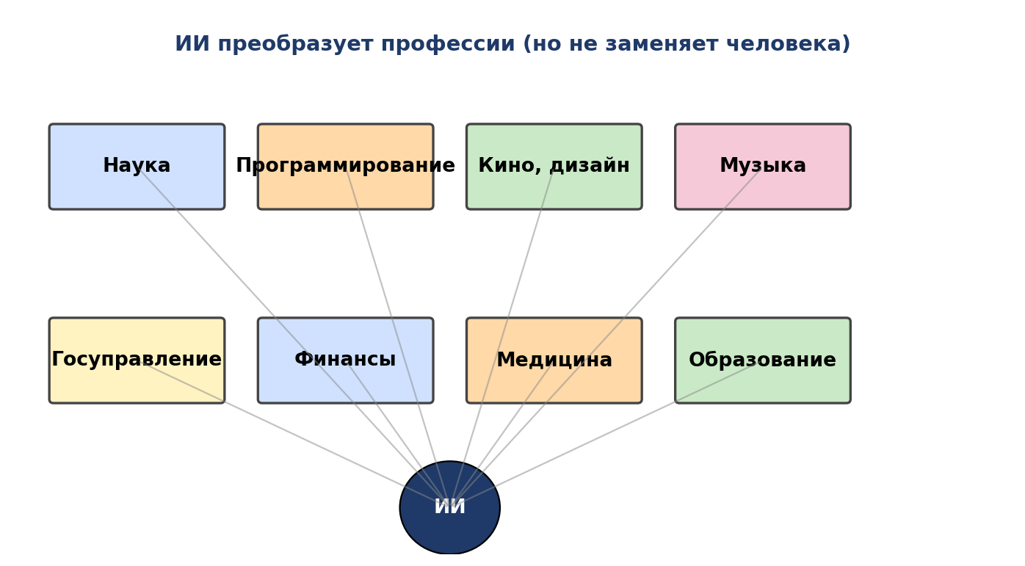
Рис. 30. Профессии в эпоху ИИ. Большинство специальностей сохранятся, но изменятся: ИИ возьмёт на себя рутинную часть, а человек сосредоточится на постановке задач, оценке решений, коммуникации и творческой работе.

Программирование
С 2022 года стало нормой программировать с участием больших языковых моделей. Системы вроде GitHub Copilot, Cursor, Anthropic Claude Code пишут значительную часть рутинного кода — стандартные функции, обработчики ошибок, тестовые случаи, документацию. Появилась новая роль программиста — «оператор ИИ»: человек, который понимает архитектуру системы, ставит задачи модели, проверяет результат, поправляет ошибки. Производительность в простых задачах выросла в 3–10 раз; зато стала ещё важнее способность мыслить системно, проектировать сложные программные комплексы, обеспечивать их корректность и безопасность. Программист сегодня — это не «человек, набирающий код», а «человек, понимающий, как должна быть устроена программа».

Наука
Кроме впечатляющих случаев AlphaFold и подобных, во многих областях ИИ становится повседневным инструментом учёного. Анализ результатов экспериментов, поиск похожих публикаций по эмбеддингам, генерация гипотез, написание заявок на гранты, проверка статистики — почти всё это делается с участием ИИ. Учёный сегодня всё ещё ставит вопросы и проверяет ответы — но многую часть рутины выполняет машина. Важной становится способность критически оценивать результаты ИИ и распознавать его ошибки.

Медицина
Системы ИИ уже превосходят рентгенологов в распознавании ряда заболеваний на снимках; они помогают патологоанатомам выявлять опухоли; они подсказывают терапевтам диагнозы по симптомам. Однако врач остаётся центральным лицом, принимающим решения: ИИ — лишь одна из подсказок, а ответственность лежит на человеке. К тому же огромная часть медицины — это коммуникация с пациентом, эмпатия, поддержка — то, что никакой ИИ заменить пока не умеет (и, по-видимому, не должен).

Кинематограф и творческие индустрии
В 2022–2024 годах появились генеративные модели, способные создавать изображения и видео по текстовому описанию (Midjourney, Stable Diffusion, DALL-E, Sora, Veo, Kling, Runway, Hunyuan и многие другие). Это привело к радикальному удешевлению визуальных эффектов и анимации. Один режиссёр-любитель сейчас может за неделю сделать визуально насыщенный короткометражный фильм — то, что раньше требовало студии и бюджета в миллионы. Поменялись не только профессии «художник по визуальным эффектам» или «иллюстратор» — но и сами производственные процессы. Освобождая людей от рутинной графической работы, ИИ позволяет сосредоточиться на сюжете, режиссуре, художественной концепции — то есть на том, что у человека получается уникально.

Музыка и звук
Аналогично — в музыке. С 2024 года появились системы (Suno, Udio, MusicLM), генерирующие законченные музыкальные композиции по текстовому описанию. Это меняет роль композитора-аранжировщика, продюсера, звукорежиссёра. Авторская песня, пианистическое сопровождение, свежий стилистический поворот — вот что остаётся за человеком; рутинная часть аранжировки и сведения становится автоматизированной.

Дизайн и архитектура
ИИ генерирует варианты интерьеров, упаковки, веб-сайтов — что раньше дизайнер мог делать в 10–20 вариантах за рабочий день, теперь делается в сотнях. Дизайнер становится «куратором вариантов» и «главным редактором» — и тратит больше времени на финальную доработку лучшего.

Финансы и экономика
Здесь ИИ давно — алгоритмическая торговля, оценка кредитного риска, автоматизация бухгалтерского учёта. Сейчас прибавляется анализ финансовой документации (отчёты, договоры), генерация инвестиционных меморандумов, проверка соответствия нормативам. Аналитик и аудитор по-прежнему нужны — но их работа стала вдвое-втрое более продуктивной.

Государственное управление
Здесь ИИ применяется аккуратно, но во многих странах активно. Цифровизация государственных услуг (МФЦ, «Госуслуги»), автоматизированные ответы на типовые обращения граждан, перевод юридических документов, анализ статистики и подготовка прогнозов. Особенно важно — анализ и интерпретация большого количества обратной связи от граждан и предприятий: это позволяет государству быстрее замечать проблемы и реагировать на них.

Образование
Образование — одно из направлений, которые ИИ изменит, возможно, сильнее всего. Уже сейчас появляются персональные ИИ-репетиторы, способные в любое время, по любому предмету, на любом уровне сложности отвечать на вопросы и подсказывать решения. Это означает, что качественное образование перестаёт быть привилегией: каждый школьник, имеющий доступ к интернету, может получать индивидуальную поддержку наравне с теми, кто платит частному репетитору.
Меняется и роль учителя: он перестаёт быть «человеком, передающим знания», и становится «человеком, организующим учение». Главное, что не может ИИ — это поддержать ученика, мотивировать, распознать сложности именно у этого конкретного ребёнка, помочь ему развить характер и целеустремлённость.

Гуманитарные науки и творческое письмо
Один из самых интересных эффектов: в гуманитарных областях, которые многие десятилетия считались надёжно защищёнными от автоматизации, ИИ оказался очень силён — большие языковые модели прекрасно работают с текстами, переводят, редактируют, обобщают, сравнивают. Историк, литературовед, философ, журналист — каждый из них сейчас существенно более продуктивен, если умеет правильно использовать ИИ. Но и здесь главное (постановка глубоких вопросов, способность дать оригинальную интерпретацию, художественный вкус) остаётся за человеком.

4.8. Главное умение: учиться учиться
В мире, где конкретные навыки и знания быстро устаревают (а сама скорость их устаревания только растёт), важнейшим становится мета-навык — способность быстро учиться новому. Те, кто умеет за неделю освоить новый инструмент, новую теоретическую область, новый язык программирования, новый подход к задаче, — выигрывают.
ИИ здесь — не противник, а сильный союзник. Ты можешь обсуждать сложную статью с языковой моделью, как с компетентным собеседником. Можешь попросить пояснить непонятное место в учебнике на десяти разных уровнях глубины. Можешь генерировать задачи на проверку понимания. Можешь сравнивать разные точки зрения по вопросу. Можешь составлять конспекты и схемы. Можешь находить смежные темы, о которых сам бы не догадался.
Но всё это работает по-настоящему только в том случае, если у тебя есть прочная база — те фундаментальные понятия и интуиции, которые позволяют отличать правильное от неправильного, глубокое от поверхностного, перспективное от тупикового. Эту базу — математическую культуру, способность строго рассуждать, привычку к точному формулированию мысли, знание основ физики, биологии, истории, литературы — никакой ИИ за тебя не построит. А вот когда она есть — ИИ становится мощным усилителем.
Главная мысль главы.
Вся эта глава, по сути, была об одной идее: данных в нашем мире становится много, и из этих данных можно — методами математической статистики, оптимизации и линейной алгебры — извлекать удивительно много полезного. Эта же идея, обогащённая нейронными сетями, лежит в основе современного искусственного интеллекта. Сегодня ИИ — это не отдельная экзотическая область, а часть инструментария любого учёного, инженера, врача, дизайнера, журналиста. Чем раньше ты научишься его уверенно и грамотно использовать — тем большей силы у тебя будет в любой профессиональной деятельности.
Удачи в большом и интересном пути, который тебя ждёт. Мир, в котором ты будешь жить и работать, будет очень не похож на мир, в котором были построены первые перцептроны Розенблатта, в котором Кеплер вручную обрабатывал наблюдения Тихо Браге, и даже на тот мир, в котором эта глава была написана. Но удивительная вещь: те фундаментальные идеи и методы, которые мы здесь обсуждали — наблюдение, гипотеза, оптимизация, проверка — окажутся такими же ценными и востребованными, как и три–четыре столетия назад. Знать их и уметь применять — значит быть готовым к будущему, каким бы оно ни оказалось.
— Конец главы 7 —

Упражнения и задачи
Эти задачи помогут проверить, насколько глубоко вы освоили материал главы. Они расположены примерно в порядке возрастания сложности; для самых сложных задач указана пометка [*]. Часть из них требует написания небольших программ — для этого подойдёт любой язык, в котором удобно работать с массивами (Python с библиотекой NumPy — оптимальный выбор).

К § 1 (математическая статистика и линейная регрессия)
1. У вас есть набор пар (x_i, y_i), i = 1, …, N. Считая, что y_i = a x_i + b + ε_i, где ε_i — независимые нормальные случайные величины с нулевым средним и одной и той же дисперсией σ², выпишите функцию правдоподобия и выведите оценки максимума правдоподобия â и b̂. Сравните с формулой простой линейной регрессии.
2. Покажите, что для модели y = β₀ + β₁ x с шумом, как в задаче 1, дисперсии оценок â и b̂ обратно пропорциональны N. Чем больше у вас наблюдений, тем точнее оценка.
3. По таблице параметров планет (см. таблицу 1 на с. 18 — масса, размер орбиты a, период обращения T) численно проверьте третий закон Кеплера, построив график log T от log a. Какое значение наклона у вас получилось? Насколько оно близко к теоретическому 3/2? Какова была бы ошибка, если бы вы оценивали по двум планетам, выбранным случайно?
4. Пусть вы хотите проверить гипотезу о равенстве долей сторонников двух кандидатов с погрешностью не более 1 % при доверительной вероятности 99 %. По неравенству Чебышёва, найдите минимальный объём выборки. Сравните с приближением, основанным на теореме о нормальном приближении биномиального распределения (используя 2,58 σ для 99 % доверия).
5. [*] Докажите теорему Гаусса: если для нормальной выборки X₁, …, X_N оценкой максимума правдоподобия параметра μ является выборочное среднее X̄, то распределение шума ε = X − μ должно быть нормальным.
6. Реализуйте программно метод наименьших квадратов через формулу β̂ = (X⊤X)⁻¹ X⊤y. Сгенерируйте искусственные данные по модели y = 2 + 3 x − 0,5 x² + ε (с нормальным шумом), и проверьте, что ваша программа правильно восстанавливает коэффициенты.
7. Покажите, что в матричной форме НМК β̂ = (X⊤X)⁻¹ X⊤y можно интерпретировать как ортогональную проекцию вектора y на линейное подпространство, натянутое на столбцы X. Объясните, почему именно проекция даёт оптимум.

К § 2 (классификация и нейронные сети)
8. Выпишите явно градиент функционала перекрёстной энтропии по логитам softmax-слоя. Удивительный результат: он имеет особенно простую форму. Какую?
9. Используя любую библиотеку машинного обучения (PyTorch, TensorFlow, Keras), обучите полносвязную нейронную сеть на MNIST. Воспроизведите эксперимент из п. 2.6: возьмите только 1000 примеров для обучения и измерьте train- и test-ошибки для сетей с разным числом скрытых нейронов: 2, 4, 8, 16, 32, 64, 128, 256. Постройте U-образную кривую.
10. Сравните на той же задаче полносвязную и свёрточную сети с примерно одинаковым числом параметров. Насколько лучше работает свёрточная?
11. [*] Теорема Цыбенко гарантирует существование сети с одним скрытым слоем, приближающей любую непрерывную функцию. Постройте функцию f : [0, 1] → ℝ, такую что простая полносвязная сеть с одним скрытым слоем при сравнимом числе параметров будет приближать её существенно хуже, чем сеть с двумя скрытыми слоями. Подсказка: рассмотрите функции, имеющие много локальных экстремумов.
12. Реализуйте обратное распространение ошибки для двухслойной полносвязной сети, не пользуясь автоматическим дифференцированием. Проверьте корректность путём сравнения с конечно-разностным приближением градиента.
13. Объясните, почему метод обратного распространения ошибки требует хранения промежуточных значений активаций всех слоёв во время прямого прохода. Какой памятью это оплачивается?
14. Найдите статью Каплана и др. «Scaling Laws for Neural Language Models» и постройте по их данным график зависимости ошибки от размера модели в логарифмических осях. Подберите степенной закон по двум-трём точкам и сравните с заявленными авторами параметрами.

К § 3 (обучение без учителя)
15. Сгенерируйте искусственную матрицу A размера 100 × 50 ранга 5 (как произведение случайной матрицы 100 × 5 на случайную 5 × 50), затем «удалите» 70 % её элементов и попробуйте восстановить недостающие методом стохастического градиентного спуска. Насколько точно вам удаётся восстановить пропуски? Что меняется, если ранг увеличить до 20?
16. Реализуйте метод главных компонент с помощью SVD. Примените к набору изображений MNIST: оставьте только первые 32 главных компоненты и реконструируйте изображения. Насколько хорошо они узнаваемы? А если оставить только 10 главных компонент?
17. Постройте автокодировщик с горлышком 32 для тех же изображений MNIST. Сравните качество реконструкции с PCA из задачи 16. Какой способ работает лучше?
18. Скачайте предобученные word2vec-эмбеддинги для русского языка (например, из RusVectores). Проверьте, выполняются ли соотношения «москва − россия + франция ≈ париж», «учитель − школа + университет ≈ профессор»? Найдите три-четыре собственных интересных аналогии.
19. [*] Покажите, что для PCA выбор k главных компонент даёт минимальную ошибку реконструкции среди всех линейных проекций ранга k. (Подсказка: выпишите ошибку через сингулярные значения матрицы X.)

К § 4 (искусственный интеллект меняет мир)
20. Опишите своими словами, чем рассуждающие модели (типа OpenAI o1, o3, Claude с extended thinking) отличаются от обычных языковых моделей предыдущего поколения. Какие задачи они решают существенно лучше?
21. Подумайте, какие профессии в вашем городе (или семье) могут быть существенно затронуты ИИ в ближайшие 5–10 лет. В чём именно состоит «трансформация» этих профессий, а не «замещение»?
22. Прочитайте оригинальную статью о AlphaFold (Jumper et al., Nature, 2021) или популярное её изложение. Какие именно технические идеи (механизм внимания, обучение по эволюционно родственным белкам, рекуррентное уточнение) сделали эту работу возможной?
23. Изучите проблему энергопотребления при обучении большой языковой модели. Сколько ватт-часов (приблизительно) требуется для обучения GPT-уровня модели? Сравните с энергопотреблением одного человека за всю жизнь.

Глоссарий
В этом разделе кратко определены основные термины, которые встречались в главе. Список ориентировочно упорядочен по логике появления.
Анализ данных. научно-инженерная дисциплина, посвящённая извлечению знаний и закономерностей из эмпирических данных. Опирается на математическую статистику, оптимизацию и численные методы.
Искусственный интеллект (ИИ). система, выполняющая задачи, которые традиционно требуют человеческого интеллекта (распознавание, рассуждение, общение). Современный ИИ преимущественно построен на больших нейронных сетях.
Регрессия. задача предсказания вещественного числа (например, цены, температуры, веса) на основе известных входных признаков.
Классификация. задача предсказания одной из конечного набора меток (например, цифры от 0 до 9, класса заболевания, языка текста).
Метод наименьших квадратов (МНК). метод оценки параметров модели путём минимизации суммы квадратов отклонений предсказаний от наблюдений. Совпадает с оценкой максимума правдоподобия для нормально распределённого шума.
Принцип максимума правдоподобия. способ выбора параметров статистической модели: выбираем такие параметры, при которых наблюдённые данные имеют максимальную вероятность.
Функционал перекрёстной энтропии. функционал качества для задач классификации, получаемый из принципа максимума правдоподобия для категориальной переменной.
Нейронная сеть. класс параметрических функций, представляющих собой композицию линейных преобразований и нелинейных активаций. Обладает свойством универсальной аппроксимации.
Полносвязная сеть (Multilayer Perceptron, MLP). простейшая архитектура нейронной сети, в которой каждый нейрон одного слоя соединён с каждым нейроном следующего.
Свёрточная нейронная сеть (CNN). архитектура, использующая операцию свёртки для эффективной обработки сигналов с пространственной структурой (изображений, аудио). Реализует принцип трансляционной инвариантности.
Функция активации. нелинейность, применяемая после линейного преобразования в нейронной сети (ReLU, sigmoid, tanh, GELU, SiLU). Без неё сеть выродилась бы в линейную.
Softmax. функция, превращающая произвольный вектор логитов в распределение вероятностей.
Градиент. вектор частных производных функции; указывает направление наискорейшего роста.
Градиентный спуск. численный метод минимизации функций путём последовательных шагов в направлении антиградиента.
Стохастический градиентный спуск (SGD). вариант градиентного спуска, в котором градиент вычисляется не по всему датасету, а по случайному мини-пакету (mini-batch). Основной алгоритм обучения нейронных сетей.
Обратное распространение ошибки (backpropagation). эффективный алгоритм вычисления градиента функционала по всем параметрам нейронной сети. Использует цепное правило дифференцирования и обратный обход вычислительного графа.
Переобучение (overfitting). явление, при котором модель идеально приближает обучающую выборку, но плохо работает на новых данных. Признак — большой разрыв между обучающей и тестовой ошибками.
U-образная кривая. характерная зависимость тестовой ошибки от сложности модели: сначала уменьшается (борьба с недообучением), потом увеличивается (переобучение).
Обучающая, валидационная, тестовая выборки. три непересекающиеся части датасета, используемые соответственно для оптимизации параметров, выбора гиперпараметров и финальной оценки качества.
Закон масштабирования (scaling law). эмпирическая степенная зависимость качества большой модели от её размера, размера обучающего датасета и бюджета вычислений.
Эмбеддинг. векторное представление объекта произвольной природы (слова, изображения, пользователя), в котором геометрия пространства отражает содержательную близость объектов.
Метод главных компонент (PCA). линейный метод понижения размерности; находит ортогональные направления максимальной дисперсии данных.
Низкоранговое разложение матрицы. приближение матрицы A произведением A ≈ U V⊤ матриц малого ранга. Используется в рекомендательных системах.
Автокодировщик. нейронная сеть с «бабочкообразной» архитектурой, обучающаяся реконструировать вход через узкое горлышко. Среднее представление в горлышке — нелинейный эмбеддинг.
Сиамская сеть. пара одинаковых нейронных сетей с общими весами, применяемая к двум входам одновременно. Позволяет обучать эмбеддинги, в которых геометрия отражает заданное понятие сходства.
Контрастивное обучение. способ обучения эмбеддингов, основанный на парах «похожих» и «разных» объектов. Используется в SimCLR, MoCo, CLIP и других современных моделях.
Word2vec. ранняя (2013) модель построения эмбеддингов слов, продемонстрировавшая удивительные алгебраические свойства результирующего пространства.
Большая языковая модель (LLM). нейронная сеть на архитектуре Transformer с миллиардами параметров, обученная на огромных корпусах текста для предсказания следующего токена. Примеры: GPT, Claude, Gemini, LLaMA, DeepSeek.
Цепочка рассуждений (chain-of-thought). метод повышения качества ответов LLM через явное «размышление по шагам» во внутреннем тексте перед окончательным ответом.
Масштабирование на этапе вывода (test-time compute). стратегия, при которой модель тратит много вычислений на одно решение задачи (например, через chain-of-thought или поиск).
Общий искусственный интеллект (AGI). гипотетическая ИИ-система, способная решать столь же широкий спектр задач, что и человек, без специальной перенастройки.
Воплощённый ИИ (embodied AI). ИИ-системы, действующие физически в реальном мире через сенсоры и манипуляторы (робототехника, автономные транспортные средства).
Сингулярность. гипотетическая точка в будущем, после которой технологический прогресс ускоряется настолько, что становится непредсказуемым. Концепция Рэя Курцвейла.
GPU (Graphics Processing Unit). графический процессор, изначально предназначенный для ускорения 3D-графики, но оказавшийся очень эффективным для матрично-векторных операций — основы вычислений в нейронных сетях.

Литература и дальнейшее чтение
Эта глава была лишь введением в анализ данных и искусственный интеллект. Если эта тема вас захватила — есть много книг, статей и онлайн-курсов, в которых можно копать глубже.

Учебники для начинающих
- Воронцов К. В. Курс «Машинное обучение». Лекции и практикумы доступны онлайн и читаются в МФТИ, МГУ, ВШЭ и других вузах. Образцовый материал на русском языке.
- Stuart Russell, Peter Norvig. «Artificial Intelligence: A Modern Approach» (4-е изд., 2021). Самый известный учебник по ИИ; есть русский перевод. Очень широко покрывает классические методы и современные подходы.
- Andrew Ng. Курс «Machine Learning» на Coursera. Базовый курс, с которого начинают миллионы людей по всему миру.

Учебники по нейронным сетям и глубокому обучению
- Ian Goodfellow, Yoshua Bengio, Aaron Courville. «Deep Learning» (2016). Полный академический учебник; есть бесплатная онлайн-версия. Авторы — три ключевых человека в области глубокого обучения.
- Николенко С., Кадурин А., Архангельская Е. «Глубокое обучение. Погружение в мир нейронных сетей». Хороший русскоязычный учебник.
- Aston Zhang, Zachary Lipton, Mu Li, Alexander Smola. «Dive into Deep Learning». Бесплатный онлайн-учебник с реализациями на PyTorch и других фреймворках.

Математический и статистический фундамент
- Гихман И. И., Скороход А. В., Ядренко М. И. «Теория вероятностей и математическая статистика». Классический советский учебник.
- Christopher Bishop. «Pattern Recognition and Machine Learning» (2006). Особенно хорош разбор вероятностных моделей.
- Trevor Hastie, Robert Tibshirani, Jerome Friedman. «The Elements of Statistical Learning». Бесплатно онлайн; покрывает классические методы статистического обучения.

Ключевые исторические и научные статьи
- Rumelhart, Hinton, Williams (1986). «Learning representations by back-propagating errors». Статья, открывшая эпоху обучения многослойных нейронных сетей.
- LeCun et al. (1998). «Gradient-based learning applied to document recognition». Введение свёрточных сетей и архитектура LeNet-5.
- Krizhevsky, Sutskever, Hinton (2012). «ImageNet Classification with Deep Convolutional Neural Networks» (AlexNet). Запуск революции глубокого обучения.
- Vaswani et al. (2017). «Attention Is All You Need». Архитектура Transformer.
- Mikolov et al. (2013). «Distributed Representations of Words and Phrases and their Compositionality». Word2vec.
- Kaplan et al. (2020). «Scaling Laws for Neural Language Models». Эмпирические законы масштабирования.
- Hoffmann et al. (2022). «Training Compute-Optimal Large Language Models» (Chinchilla). Уточнённые законы масштабирования.
- Jumper et al. (2021). «Highly accurate protein structure prediction with AlphaFold». Nature 596. Прорыв в предсказании структуры белков.

Популярная литература
- Pedro Domingos. «The Master Algorithm» (2015). Доступное введение в концептуальную ландшафт машинного обучения.
- Ray Kurzweil. «The Singularity Is Near» (2005) и «The Singularity Is Nearer» (2024). Долгосрочные прогнозы развития ИИ.
- Stuart Russell. «Human Compatible» (2019). О проблеме согласованности ИИ с человеческими ценностями.
- Brian Christian. «The Alignment Problem» (2020). Подробный обзор проблем безопасности и этики ИИ.

Онлайн-ресурсы
- Distill.pub — превосходный научный сайт с интерактивными визуализациями нейронных сетей.
- 3Blue1Brown — YouTube-канал с гениальными визуализациями математики, включая нейронные сети и линейную алгебру.
- Andrej Karpathy. Серия видео-лекций «Neural Networks: Zero to Hero». Один из лучших практических курсов по нейросетям, читаемых сейчас.
- ML-курсы Школы анализа данных (ШАД), Computer Science Club, Stepik.
- ArXiv.org — основное место, где публикуются современные статьи по ИИ. Всё доступно бесплатно, и читать оригиналы — отличная практика.
Однако нет лучшего способа разобраться в области, чем что-то построить руками. Возьмите MNIST, попробуйте обучить разные сети, посмотрите, что у вас получается. Возьмите данные о ваших любимых фильмах, попробуйте посчитать рекомендации. Скачайте word2vec-эмбеддинги для русского, поиграйтесь с аналогиями. Это даст вам гораздо больше, чем чтение десятков статей.
Удачи!

